

**Об утверждении регламентов государственных услуг в сфере внутреннего водного и железнодорожного транспорта**

***Утративший силу***

Приказ Министра транспорта и коммуникаций Республики Казахстан от 9 апреля 2014 года № 239. Зарегистрирован в Министерстве юстиции Республики Казахстан 30 апреля 2014 года № 9374. Утратил силу приказом Министра по инвестициям и развитию Республики Казахстан от 29 мая 2015 года № 673

      Сноска. Утратил силу приказом Министра по инвестициям и развитию РК от 29.05.2015 № 673 (вводится в действие по истечении двадцати одного календарного дня после дня его первого официального опубликования).

      В соответствии с подпунктом 2) статьи 10 Закона Республики Казахстан от 15 апреля 2013 года «О государственных услугах» **ПРИКАЗЫВАЮ:**  
      1. Утвердить прилагаемые:   
      1) регламент государственной услуги «Аттестация лиц командного состава судов» согласно приложению 1 к настоящему приказу;   
      2) регламент государственной услуги «Дипломирование лиц командного состава судов» согласно приложению 2 к настоящему приказу;   
      3) регламент государственной услуги «Выдача свидетельства о минимальном составе экипажей судов» согласно приложению 3 к настоящему приказу;  
      4) регламент государственной услуги «Государственная регистрация ипотеки маломерного судна и выдача дубликата документа, подтверждающего государственную регистрацию ипотеки маломерного судна» согласно приложению 4 к настоящему приказу;   
      5) регламент государственной услуги «Государственная регистрация ипотеки судна и выдача дубликата документа, подтверждающего государственную регистрацию ипотеки судна» согласно приложению 5 к настоящему приказу;   
      6) регламент государственной услуги «Выдача информации о государственной регистрации ипотеки судна, маломерного судна или строящегося судна» согласно приложению 6 к настоящему приказу;  
      7) регламент государственной услуги «Выдача удостоверений и дубликатов удостоверений на право управления самоходными маломерными судами» согласно приложению 7 к настоящему приказу;  
      8) регламент государственной услуги «Государственная регистрация, перерегистрация и снятие с государственной регистрации маломерных судов и выдача дубликатов документов, подтверждающих их государственную регистрацию» согласно приложению 8 к настоящему приказу;  
      9) регламент государственной услуги «Государственная регистрация, перерегистрация и снятие с регистрации судов внутреннего водного плавания и судов плавания «река-море» в Государственном судовом реестре и выдача дубликатов документов, подтверждающих их государственную регистрацию» согласно приложению 9 к настоящему приказу;   
      10) регламент государственной услуги «Государственная регистрация арендованных судов внутреннего водного плавания и судов плавания «река-море» в реестре арендованных иностранных судов» согласно приложению 10 к настоящему приказу;   
      11) утратил силу приказом Министра по инвестициям и развитию РК от 29.05.2015 № 669 (вводится в действие по истечении двадцати одного календарного дня после дня его первого официального опубликования);  
      12) утратил силу приказом Министра по инвестициям и развитию РК от 29.05.2015 № 669 (вводится в действие по истечении двадцати одного календарного дня после дня его первого официального опубликования).  
      Сноска. Пункт 1 с изменениями, внесенными приказом Министра по инвестициям и развитию РК от 29.05.2015 № 669 (вводится в действие по истечении двадцати одного календарного дня после дня его первого официального опубликования).  
      2. Комитету транспортного контроля Министерства транспорта и коммуникаций Республики Казахстан (Асавбаев А.А.) обеспечить:   
      1) в установленном законодательством порядке государственную регистрацию настоящего приказа в Министерстве юстиции Республики Казахстан;   
      2) после государственной регистрации настоящего приказа в Министерстве юстиции Республики Казахстан, официальное опубликование в средствах массовой информации, в том числе на интернет-ресурсе Министерства транспорта и коммуникаций Республики Казахстан и размещение его на интранет-портале государственных органов;   
      3) в течение десяти календарных дней после государственной регистрации настоящего приказа в Министерстве юстиции Республики Казахстан, направление копии на официальное опубликование в информационно-правовую систему «Әділет» республиканского государственного предприятия на праве хозяйственного ведения «Республиканский центр правовой информации Министерства юстиции Республики Казахстан»;   
      4) представление в Юридический департамент Министерства транспорта и коммуникаций Республики Казахстан сведений о государственной регистрации и о направлении на опубликование в средствах массовой информации в течение 5 рабочих дней после государственной регистрации настоящего приказа в Министерстве юстиции Республики Казахстан.   
      3. Контроль за исполнением настоящего приказа возложить на вице-министра транспорта и коммуникаций Республики Казахстан Пшембаева М.К.   
      4. Настоящий приказ вводится в действие по истечении десяти календарных дней после дня его первого официального опубликования.

*Министр                                    Ж. Касымбек*

Приложение 1         
к приказу Министра       
транспорта и коммуникаций    
Республики Казахстан      
от 9 апреля 2014 года № 239

**Регламент государственной услуги**  
**«Аттестация лиц командного состава судов»**

**1. Общие положения**

      1. Государственная услуга «Аттестация лиц командного состава судов» (далее – государственная услуга) оказывается на основании подпункта 8) статьи 17 Закона Республики Казахстан от 6 июля 2004 года «О внутреннем водном транспорте», а также согласно стандарту государственной услуги «Аттестация лиц командного состава судов», утвержденному постановлением Правительства Республики Казахстан от 12 марта 2014 года № 229 «О вопросах оказания Министерством транспорта и коммуникаций Республики Казахстан государственных услуг в сфере внутреннего водного и железнодорожного транспорта» (далее – Стандарт), территориальными органами Комитета транспортного контроля Министерства транспорта и коммуникаций Республики Казахстан (далее – услугодатель).  
      2. Форма оказываемой государственной услуги: бумажная.  
      3. Результатом оказываемой государственной услуги является выдача справки о прохождении аттестации для лиц командного состава судов.

**2. Описание порядка действий**  
**структурных подразделений (работников)**  
**услугодателя в процессе оказания государственной услуги**

      4. Основанием для начала процедуры (действия) по оказанию государственной услуги является получение услугодателем заявления и  документов услугополучателя, необходимых для оказания государственных услуг.  
      5. Содержание каждой процедуры (действия), входящей в состав процесса оказания государственной услуги, длительность его выполнения:  
      1) сотрудник канцелярии услугодателя в течение четырех часов с момента поступления документов проводит регистрацию заявления и документов услугополучателя, необходимых для оказания государственной услуги, в журнале регистрации входящей корреспонденции, и передает их на рассмотрение руководителю услугодателя, а в случае его отсутствия его заместителю;  
      2) руководитель услугодателя, а в случае его отсутствия его заместитель в течение четырех часов рассматривает заявление и документы услугополучателя, необходимые для оказания государственной услуги, и передает их руководителю отдела контроля на водном транспорте/руководителю отдела контроля на железнодорожном и водном транспорте (далее – руководитель отдела) услугодателя;  
      3) руководитель отдела услугодателя в течение четырех часов рассматривает заявление и документы услугополучателя, необходимые для оказания государственной услуги, и передает их специалисту отдела контроля на водном транспорте /специалисту отдела контроля на железнодорожном и водном транспорте услугодателя (далее - специалист отдела услугодателя);  
      4) специалист отдела услугодателя в течение десяти рабочих дней рассматривает заявление и документы услугополучателя, необходимые для оказания государственной услуги, проверяет их на соответствие установленным требованиям, оформляет уведомление о сроках проведения экзамена по аттестации (далее – уведомление) и направляет его на подписание руководителю услугодателя, а в случае его отсутствия его заместителю;  
      5) руководитель услугодателя, а в случае его отсутствия его заместитель в течение четырех часов подписывает уведомление и направляет его в канцелярию услугодателя;  
      6) сотрудник канцелярии услугодателя направляет в течение одного рабочего дня почтой уведомление услугополучателю;  
      7) в установленный в уведомлении срок специалист отдела услугодателя в течение одного дня организовывает проведение экзамена по аттестации;  
      8) специалист отдела услугодателя с момента сдачи услугополучателем экзамена в течение двух рабочих дней оформляет справку и передает его на подписание руководителю услугодателя;  
      9) руководитель услугодателя, а в случае его отсутствия его заместитель в течение четырех часов подписывает справку и направляет ее в канцелярию услугодателя;  
      10) сотрудник канцелярии услугодателя в течение двадцати минут с момента обращения услугополучателя за результатом оказания государственной услуги выдает справку.  
      6. Результат процедуры (действия) по оказанию государственной услуги, который служит основанием для начала выполнения следующей процедуры (действия):  
      1) регистрация заявления и документов услугополучателя, необходимых для оказания государственной услуги, в канцелярии услугодателя и передача их руководителю услугодателя, а в случае его отсутствия его заместителю;  
      2) резолюция руководителя услугодателя, а в случае его отсутствия его заместителя отделу контроля на водном транспорте (отделу контроля на железнодорожном и водном транспорте) услугодателя для рассмотрения;  
      3) резолюция руководителя отдела услугодателя специалисту отдела услугодателя для рассмотрения;  
      4) оформление уведомления и передача их для подписания руководителю услугодателя, а в случае его отсутствия его заместителю;  
      5) передача подписанного уведомления в канцелярию услугодателя;  
      6) передача уведомления услугополучателю почтовой связью;  
      7) организация специалистом отдела услугодателя проведения экзамена по аттестации;  
      8) оформление справки и передача его для подписания руководителю услугодателя, а в случае его отсутствия его заместителю;  
      9) передача подписанной справки в канцелярию услугодателя;  
      10) выдача справки с момента обращения услугополучателя за результатом оказания государственной услуги.

**3. Описание порядка взаимодействия**  
**структурных подразделений (работников) услугодателя**  
**в процессе оказания государственной услуги**

      7. Перечень структурных подразделений, (работники) услугодателя, которые участвуют в процессе оказания государственной услуги:  
      1) сотрудник канцелярии услугодателя;  
      2) руководитель услугодателя либо его заместитель;  
      3) руководитель отдела услугодателя;  
      4) специалист отдела услугодателя.  
      8. Описание последовательности процедур (действий) между структурными подразделениями (работниками):  
      1) сотрудник канцелярии услугодателя в течение четырех часов с момента поступления документов проводит регистрацию заявления и документов услугополучателя, необходимых для оказания государственной услуги, в журнале регистрации входящей корреспонденции, и передает их на рассмотрение руководителю услугодателя, а в случае его отсутствия его заместителю;  
      2) руководитель услугодателя, а в случае его отсутствия его заместитель в течение четырех часов рассматривает заявление и документы услугополучателя, необходимые для оказания государственной услуги, и передает их руководителю отдела услугодателя;  
      3) руководитель отдела услугодателя в течение четырех часов рассматривает заявление и документы услугополучателя, необходимые для оказания государственной услуги, устанавливает сроки проведения экзамена по аттестации и передает специалисту отдела услугодателя;  
      4) специалист отдела услугодателя в течение десяти рабочих дней рассматривает заявление и документы услугополучателя, необходимые для оказания государственных услуг, проверяет их на соответствие установленным требованиям, оформляет уведомление и направляет его на подписание руководителю услугодателя, а в случае его отсутствия его заместителю;  
      5) руководитель услугодателя, а в случае его отсутствия его заместитель в течение четырех рабочих часов подписывает уведомление и направляет его в канцелярию услугодателя;  
      6) сотрудник канцелярии услугодателя в течение одного рабочего дня направляет уведомление посредством почтовой связи услугополучателю;  
      7) в установленный в уведомлении срок специалист отдела услугодателя в течение одного дня организовывает проведение экзамена по аттестации;  
      8) специалист отдела услугодателя в течение двух рабочих дней оформляет справку и направляет ее на подписание руководителю услугодателя, а в случае его отсутствия его заместителю;  
      9) руководитель услугодателя, а в случае его отсутствия его заместитель в течение четырех рабочих часов подписывает справку и направляет его в канцелярию услугодателя;  
      10) сотрудник канцелярии услугодателя в течение двадцати минут с момента обращения услугополучателя за результатом оказания государственной услуги выдает справку.  
      9. Описание последовательности процедур (действий) между структурными подразделениями (работниками) услугодателя приведено  
в блок-схеме взаимодействия структурных подразделений (работников) услугодателя согласно приложению к настоящему Регламенту государственной услуги «Аттестации лиц командного состава судов».

Приложение                   
к регламенту государственной услуги     
«Аттестация лиц командного состава судов»

**Блок-схема взаимодействия структурных**  
**подразделений (работников) услугодателя**

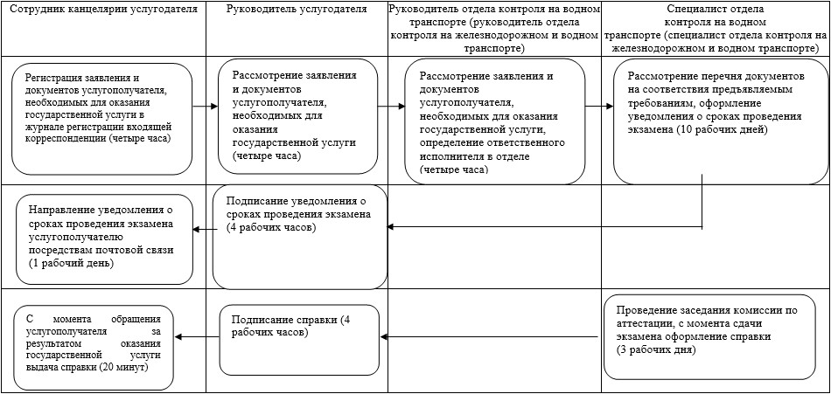

Приложение 2         
к приказу Министра       
транспорта и коммуникаций    
Республики Казахстан      
от 9 апреля 2014 года № 239

**Регламент государственной услуги**  
**«Дипломирование лиц командного состава судов»**

**1. Общие положения**

      1. Государственная услуга «Дипломирование лиц командного состава судов» (далее – государственная услуга) оказывается на основании подпункта 9) статьи 17 Закона Республики Казахстан от 6 июля 2004 года «О внутреннем водном транспорте», а также согласно стандарту государственной услуги «Дипломирование лиц командного состава судов», утвержденному постановлением Правительства Республики Казахстан от 12 марта 2014 года № 229 «О вопросах оказания Министерством транспорта и коммуникаций Республики Казахстан государственных услуг в сфере внутреннего водного и железнодорожного транспорта» (далее – Стандарт), территориальными органами Комитета транспортного контроля Министерства транспорта и коммуникаций Республики Казахстан (далее – услугодатель).  
      2. Форма оказываемой государственной услуги: бумажная.  
      3. Результатом оказываемой государственной услуги является выдача:  
      1) диплома для лиц командного состава судов (далее – диплом);  
      2) мотивированного ответа об отказе в оказании государственной услуги на бумажном носителе.

**2. Описание порядка действий структурных**  
**подразделений (работников) услугодателя в процессе**  
**оказания государственной услуги**

      4. Основанием для начала процедуры (действия) по оказанию государственной услуги является получение услугодателем заявления и документов услугополучателя, необходимых для оказания государственных услуг.  
      5. Содержание каждой процедуры (действия), входящей в состав процесса оказания государственной услуги, длительность его выполнения:  
      1) сотрудник канцелярии услугодателя в течение четырех часов с момента поступления документов из Республиканского государственного предприятия «Центр обслуживания населения» (далее – ЦОН) проводит регистрацию заявления и документов услугополучателя, необходимых для оказания государственной услуги, в журнале регистрации входящей корреспонденции, и передает их на рассмотрение руководителю услугодателя в случае его отсутствия его заместителю;  
      2) руководитель услугодателя, а в случае его отсутствия его заместитель в течение четырех часов рассматривает заявление и документы услугополучателя, необходимые для оказания государственной услуги, и передает их руководителю отдела контроля на водном транспорте/руководителю отдела контроля на железнодорожном и водном транспорте (далее – руководитель отдела) услугодателя;  
      3) руководитель отдела услугодателя в течение четырех часов рассматривает заявление и документы услугополучателя, необходимые для оказания государственной услуги, и передает их специалисту отдела контроля на водном транспорте /специалисту отдела контроля на железнодорожном и водном транспорте (далее - специалист отдела) услугодателя;  
      4) специалист отдела услугодателя рассматривает заявление и документы услугополучателя, необходимых для оказания государственных услуг, проверяет их на соответствие установленным требованиям, в течение десяти рабочих дней оформляет уведомление о сроках проведения экзамена по дипломированию (далее – уведомление) либо в течение семи рабочих дней мотивированный ответ об отказе в оказании государственной услуги и направляет их на подписание руководителю услугодателя, а в случае его отсутствия его заместителю;  
      5) руководитель услугодателя, а в случае его отсутствия его заместитель в течение четырех часов подписывает уведомление либо мотивированный ответ об отказе в оказании государственной услуги и направляет их в канцелярию услугодателя;  
      6) сотрудник канцелярии услугодателя в течение одного рабочего дня направляет уведомление либо мотивированный ответ об отказе в оказании государственной услуги в ЦОН через курьера;  
      7) в установленный в уведомлении срок специалист отдела организовывает проведение экзамена по дипломированию в течение одного дня;  
      8) специалист отдела контроля с момента сдачи услугополучателем экзамена в течение двух рабочих дней оформляет диплом;  
      9) руководитель услугодателя в случае его отсутствия его заместитель в течение четырех часов подписывает диплом и направляет его в канцелярию услугодателя;  
      10) сотрудник канцелярии услугодателя в течение одного рабочего дня направляет диплом в ЦОН через курьера.  
      6. Результат процедуры (действия) по оказанию государственной услуги, который служит основанием для начала выполнения следующей процедуры (действия):  
      1) регистрация заявления и документов услугополучателя, в канцелярии услугодателя и передача их руководителю услугодателя либо его заместителю;  
      2) резолюция руководителя услугодателя в случае его отсутствия его заместителя отделу контроля на водном транспорте (отделу контроля на железнодорожном и водном транспорте) услугодателя для рассмотрения;  
      3) резолюция руководителя отдела услугодателя специалисту отдела для рассмотрения;  
      4) оформление уведомления либо мотивированного ответа об отказе в оказании государственной услуги и передача их для подписания руководителю услугодателя, а в случае его отсутствия заместителю;  
      5) передача подписанного уведомления либо мотивированного ответа об отказе в оказании государственной услуги в канцелярию услугодателя;  
      6) передача уведомления либо мотивированного ответа об отказе в оказании государственной услуги в ЦОН через курьера.  
      7) организация услугодателем проведения экзамена по дипломированию;  
      8) оформление диплома и передача его для подписания руководителю услугодателя, а в случае его отсутствия заместителю;  
      9) передача подписанного диплома в канцелярию услугодателя;  
      10) передача диплома в ЦОН через курьера.

**3. Описание порядка взаимодействия**  
**структурных подразделений (работников) услугодателя**  
**в процессе оказания государственной услуги**

      7. Перечень структурных подразделений, (работники) услугодателя, которые участвуют в процессе оказания государственной услуги:  
      1) сотрудник канцелярии услугодателя;  
      2) руководитель услугодателя либо его заместитель;  
      3) руководитель отдела услугодателя;  
      4) специалист отдела услугодателя.  
      8. Описание последовательности процедур (действий) между структурными подразделениями (работниками):  
      1) сотрудник канцелярии услугодателя в течение четырех часов с момента поступления документов из ЦОН, проводит регистрацию заявления и документов услугополучателя, необходимых для оказания государственных услуг, проверяет их на соответствие установленным требованиям, в журнале регистрации входящей корреспонденции, и передает их на рассмотрение руководителю услугодателя, а в случае его отсутствия его заместителю;  
      2) руководитель услугодателя, а в случае его отсутствия его заместитель в течение четырех часов рассматривает заявление и документы услугополучателя, и передает их руководителю отдела услугодателя;  
      3) руководитель отдела услугодателя в течение четырех часов рассматривает заявление и документы услугополучателя, устанавливает сроки проведения экзамена по дипломированию и передает специалисту отдела услугодателя;  
      4) специалист отдела услугодателя в течение десяти рабочих дней рассматривает заявление и документы услугополучателя, проверяет их на соответствие установленным требованиям, оформляет уведомление либо мотивированный ответ об отказе в оказании государственной услуги, и направляет их на подписание руководителю услугодателя, а в случае его отсутствия его заместителю;  
      5) руководитель услугодателя, а в случае его отсутствия его заместитель в течение четырех рабочих часов подписывает уведомление либо мотивированный ответ об отказе в оказании государственной услуги и направляет их в канцелярию услугодателя;  
      6) сотрудник канцелярии услугодателя в течение одного рабочего дня направляет уведомление либо мотивированный ответ об отказе в оказании государственной услуги через курьера в ЦОН;  
      7) специалист отдела услугодателя в течение двух рабочих дней оформляет диплом и направляет его на подписание руководителю услугодателя, а в случае его отсутствия заместителю;  
      8) руководитель услугодателя, а в случае его отсутствия заместитель в течение четырех рабочих часов подписывает диплом и направляет его в канцелярию услугодателя;  
      9) сотрудник канцелярии услугодателя в течение одного рабочего дня направляет диплом через курьера в ЦОН.  
      9. Описание последовательности процедур (действий) между структурными подразделениями (работниками) услугодателя приведено в блок-схеме взаимодействия структурных подразделений (работников) услугодателя согласно приложению к настоящему Регламенту государственной услуги «Дипломирование лиц командного состава судов».

**4. Описание порядка взаимодействия с ЦОН, а также порядка**  
**использования информационных систем в процессе оказания**  
**государственной услуги**

      10. Для получения государственной услуги услугополучатель представляет в ЦОН заявление и документы.  
      11. Перечень документов, при обращении услугополучателя (либо его представителя по доверенности) в ЦОН:  
      1) заявление в произвольной форме на имя Председателя квалификационной комиссии по дипломированию и аттестации лиц командного состава судов;  
      2) удостоверение личности или паспорта (оригинал предоставляется для идентификации услугополучателя);  
      3) копии документов о высшем или послесреднем образовании (диплом);  
      4) документ, подтверждающий стаж плавания;  
      5) заключение медицинской комиссии о пригодности к работе на судне;  
      6) две фотографии размером 3,5x4,5 сантиметра.  
      12. При сдаче документов в ЦОН, работник ЦОНа выдает услугополучателю расписку о приеме соответствующих документов с указанием:  
      номера и даты приема заявления;  
      наименования запрашиваемой государственной услуги;  
      наименований и количества приложенных документов;  
      даты (времени) и места выдачи документов;  
      фамилии, имени и отчества работника ЦОН, принявшего заявление на оформление документов.  
      13. Описание последовательности и длительность процедур (действий) ЦОН при оказании государственной услуги:  
      1) услугополучатель в течение 15 минут подает заявление и иные документы, необходимые для оказания государственной услуги, в ЦОН;  
      2) работник ЦОН в течение 20 минут производит регистрацию заявления и иных документов, необходимых для оказания государственной услуги;  
      3) работник накопительного отдела ЦОН передает заявление и иные документы, необходимые для оказания государственной услуги услугодателю через курьера;  
      4) работник ЦОН в течение 20 минут осуществляет прием уведомления либо мотивированного ответа об отказе в оказании государственной услуги, а также фиксирование факта поступления при помощи Сканера штрихкода;  
      5) работник ЦОН в течение 20 минут с момента обращения услугополучателя выдает ему уведомление либо мотивированный ответ об отказе в оказании государственной услуги;  
      6) работник ЦОН в течение 20 минут осуществляет прием диплома, а также фиксирование факта поступления при помощи Сканера штрихкода;  
      7) работник ЦОН в течение 20 минут с момента обращения услугополучателя выдает ему диплом.  
      14. Максимально допустимое время ожидания для сдачи пакета документов в ЦОН - 15 минут.  
      Максимально допустимое время обслуживания услугополучателя в ЦОН - 20 минут.  
      15. В ЦОН прием документов осуществляется в операционном зале в порядке «электронной» очереди, без ускоренного обслуживания, возможно бронирование электронной очереди посредством веб-портала «электронного правительства».  
      16. Выдача результата оказания государственной услуги услугополучателю осуществляется работником ЦОНа посредством «безбарьерного» обслуживания на основании расписки, в указанный в ней срок, при личном посещении под роспись и по предъявлению документа, удостоверяющего личность и доверенности (для представителя услугополучателя).

Приложение                     
к регламенту государственной услуги       
«Дипломирование лиц командного состава судов»

**Блок-схема взаимодействия структурных**  
**подразделений (работников) услугодателя**

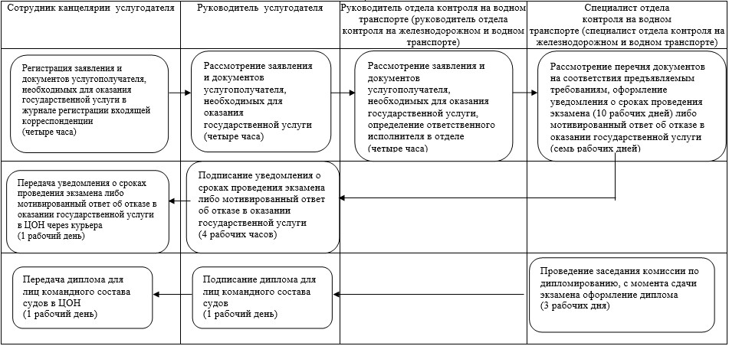

Приложение 3         
к приказу Министра       
транспорта и коммуникаций    
Республики Казахстан      
от 9 апреля 2014 года № 239

**Регламент государственной услуги**  
**«Выдача свидетельства о минимальном составе экипажей судов»**

**1. Общие положения**

      1. Государственная услуга «Выдача свидетельства о минимальном составе экипажей судов» (далее – государственная услуга) оказывается на основании подпункта 13) пункта 1 статьи 23 Закона Республики Казахстан от 6 июля 2004 года «О внутреннем водном транспорте», а также согласно стандарту государственной услуги «Выдача свидетельства о минимальном составе экипажей судов», утвержденному постановлением Правительства Республики Казахстан от 12 марта 2014 года № 229 «О вопросах оказания Министерством транспорта и коммуникаций Республики Казахстан государственных услуг в сфере внутреннего водного и железнодорожного транспорта» (далее – Стандарт), территориальными органами Комитета транспортного контроля Министерства транспорта и коммуникаций Республики Казахстан (далее – услугодатель).  
      2. Форма оказываемой государственной услуги: бумажная.  
      3. Результатом оказываемой государственной услуги является выдача свидетельства о минимальном составе экипажей судов (далее - свидетельство).

**2. Описание порядка действий структурных подразделений**  
**(работников) услугодателя в процессе оказания государственной**  
**услуги**

      4. Основанием для начала процедуры (действия) по оказанию государственной услуги является получение услугодателем заявления и документов услугополучателя, необходимых для оказания государственных услуг  
      5. Содержание каждой процедуры (действия), входящей в состав процесса оказания государственной услуги, длительность его выполнения:  
      1) сотрудник канцелярии услугодателя в течение четырех часов с момента поступления документов из Республиканского государственного предприятия «Центр обслуживания населения» (далее – ЦОН), проводит регистрацию заявления и документов услугополучателя, необходимых для оказания государственной услуги, в журнале регистрации входящей корреспонденции, и передает их на рассмотрение руководителю услугодателя, а в случае его отсутствия его заместителю;  
      2) руководитель услугодателя, а в случае его отсутствия его заместитель в течение четырех часов рассматривает заявление и документы услугополучателя, необходимые для оказания государственной услуги, и передает их руководителю отдела контроля на водном транспорте/руководителю отдела контроля на железнодорожном и водном транспорте (далее – руководитель отдела) услугодателя;  
      3) руководитель отдела услугодателя в течение четырех часов рассматривает заявление и документы услугополучателя, необходимые для оказания государственной услуги, и передает их специалисту отдела контроля на водном транспорте /специалисту отдела контроля на железнодорожном и водном транспорте (далее - специалист отдела) услугодателя;  
      4) специалист отдела услугодателя в течение трех рабочих дней рассматривает заявление и документы услугополучателя, необходимые для оказания государственной услуги, проверяет их на соответствие предъявляемым требованиям, оформляет свидетельство и направляет его на подписание руководителю услугодателя, а в случае его отсутствия его заместителю;  
      5) руководитель услугодателя, а в случае его отсутствия его заместитель в течение четырех часов подписывает свидетельство и направляет его в канцелярию услугодателя;  
      6) сотрудник канцелярии услугодателя в течение одного рабочего дня направляет свидетельство в ЦОН через курьера.  
      6. Результат процедуры (действия) по оказанию государственной услуги, который служит основанием для начала выполнения следующей процедуры (действия):  
      1) регистрация заявления и документов услугополучателя, необходимых для оказания государственной услуги, в канцелярии услугодателя и передача их руководителю услугодателя, а в случае его отсутствия его заместителю;  
      2) резолюция руководителя услугодателя, а в случае его отсутствия его заместителя отделу контроля на водном транспорте (отделу контроля на железнодорожном и водном транспорте) услугодателя для рассмотрения;  
      3) резолюция руководителя отдела услугодателя специалисту отдела услугодателя для рассмотрения;  
      4) оформление свидетельства и передача его для подписания руководителю услугодателя, а в случае его отсутствия его заместителю;  
      5) передача подписанного свидетельства в канцелярию услугодателя;  
      6) передача свидетельства в ЦОН через курьера.

**3. Описание порядка взаимодействия**  
**структурных подразделений (работников) услугодателя**  
**в процессе оказания государственной услуги**

      7. Перечень структурных подразделений, (работники) услугодателя, которые участвуют в процессе оказания государственной услуги:  
      1) сотрудник канцелярии услугодателя;  
      2) руководитель услугодателя либо его заместитель;  
      3) руководитель отдела услугодателя;  
      4) специалист отдела услугодателя.  
      8. Описание последовательности процедур (действий) между структурными подразделениями (работниками):  
      1) сотрудник канцелярии услугодателя в течение четырех часов с момента поступления документов из ЦОН проводит регистрацию заявления и документов услугополучателя, необходимых для оказания государственной услуги, в журнале регистрации входящей корреспонденции, и передает их на рассмотрение руководителю услугодателя, а в случае его отсутствия его заместителю;  
      2) руководитель услугодателя, а в случае его отсутствия его заместитель в течение четырех часов рассматривает заявление и документы услугополучателя, необходимые для оказания государственной услуги, и передает их руководителю отдела услугодателя;  
      3) руководитель отдела услугодателя в течение четырех часов рассматривает заявление и документы услугополучателя, необходимые для оказания государственной услуги, и передает специалисту отдела услугодателя;  
      4) специалист отдела услугодателя в течение трех рабочих дней рассматривает заявление и документы услугополучателя, необходимые для оказания государственной услуги, проверяет их на соответствие предъявляемым требованиям, оформляет свидетельство и направляет его на подписание руководителю услугодателя, а в случае его отсутствия его заместителю;  
      5) руководитель услугодателя, а в случае его отсутствия его заместитель в течение четырех часов подписывает свидетельство и направляет его в канцелярию услугодателя;  
      6) сотрудник канцелярии услугодателя в течение одного рабочего дня направляет свидетельство в ЦОН через курьера.  
      9. Описание последовательности процедур (действий) между структурными подразделениями (работниками) услугодателя приведено  
в блок-схеме взаимодействия структурных подразделений (работников) услугодателя согласно приложению к настоящему Регламенту государственной услуги «Выдача свидетельства о минимальном составе экипажей судов».

**4. Описание порядка взаимодействия с ЦОН**

      10. Для получения государственной услуги услугополучатель представляет в ЦОН заявление и документы, необходимые для оказания государственной услуги.  
      11. Перечень документов, необходимых для оказания государственной услуги при обращении услугополучателя (либо его представителя по доверенности) в ЦОН:  
      1) заявление в произвольной форме с указанием названия судна и порта регистрации судна;  
      2) копию утвержденного штатного расписания экипажа, соответствующего постановлению Правительства Республики Казахстан от 20 июня 2011 года № 677 «Об установлении требований к минимальному составу экипажей судов».  
      12. При сдаче документов в ЦОН, работник ЦОНа выдает услугополучателю расписку о приеме соответствующих документов с указанием:  
      номера и даты приема заявления;  
      наименования запрашиваемой государственной услуги;  
      наименований и количества приложенных документов;  
      даты (времени) и места выдачи документов;  
      фамилии, имени и отчества работника ЦОН, принявшего заявление на оформление документов.  
      13. Описание последовательности и длительность процедур (действий) ЦОН при оказании государственной услуги:  
      1) услугополучатель в течение 15 минут подает заявление и документы, необходимые для оказания государственной услуги в ЦОН;  
      2) работник ЦОН в течение 20 минут производит регистрацию заявления и документов, необходимых для оказания государственной услуги;  
      3) работник накопительного отдела ЦОН передает заявление и документы, необходимые для оказания государственной услуги, услугодателю через курьера;  
      4) работник ЦОН в течение 20 минут осуществляет прием свидетельства, а также фиксирование факта поступления при помощи Сканера штрихкода;  
      5) работник ЦОН в течение 20 минут с момента обращения услугополучателя выдает ему свидетельство.  
      14. Максимально допустимое время ожидания для сдачи пакета документов в ЦОН - 15 минут.  
      Максимально допустимое время обслуживания услугополучателя в ЦОН - 20 минут.  
      15. В ЦОН прием документов осуществляется в операционном зале в порядке «электронной» очереди, без ускоренного обслуживания, возможно бронирование электронной очереди посредством веб-портала «электронного правительства».  
      16. Выдача результата оказания государственной услуги услугополучателю осуществляется работником ЦОНа посредством «безбарьерного» обслуживания на основании расписки, в указанный в ней срок, при личном посещении под роспись и по предъявлению документа, удостоверяющего личность и доверенности (для представителя услугополучателя).

Приложение               
к регламенту государственной услуги  
«Выдача свидетельства о минимальном  
составе экипажей судов»

**Блок-схема взаимодействия структурных**  
**подразделений (работников) услугодателя**

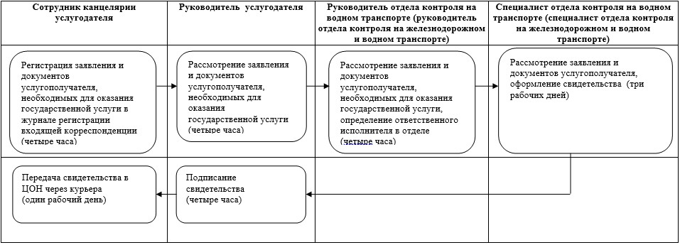

Приложение 4         
к приказу Министра       
транспорта и коммуникаций    
Республики Казахстан      
от 9 апреля 2014 года № 239

**Регламент государственной услуги**  
**«Государственная регистрация ипотеки маломерного судна и**  
**выдача дубликата документа, подтверждающего государственную**  
**регистрацию ипотеки маломерного судна»**

**1. Общие положения**

      1. Государственная услуга «Государственная регистрация ипотеки маломерного судна и выдача дубликата документа, подтверждающего государственную регистрацию ипотеки маломерного судна» (далее – государственная услуга) оказывается на основании статьи 32-2 Закона Республики Казахстан от 6 июля 2004 года «О внутреннем водном транспорте», а также согласно стандарту государственной услуги «Государственная регистрация ипотеки маломерного судна и выдача дубликата документа, подтверждающего государственную регистрацию ипотеки маломерного судна», утвержденному постановлением Правительства Республики Казахстан от 12 марта 2014 года № 229 «О вопросах оказания Министерством транспорта и коммуникаций Республики Казахстан государственных услуг в сфере внутреннего водного и железнодорожного транспорта» (далее – Стандарт), территориальными органами Комитета транспортного контроля Министерства транспорта и коммуникаций Республики Казахстан (далее – услугодатель).  
      2. Форма оказываемой государственной услуги: бумажная.  
      3. Результатом оказываемой государственной услуги является выдача:  
      1) свидетельства о государственной регистрации ипотеки маломерного судна на бумажном носителе (далее - свидетельство);  
      2) дубликата свидетельства о государственной регистрации ипотеки маломерного судна на бумажном носителе (далее – дубликат свидетельства).

**2. Описание порядка действий структурных подразделений**  
**(работников) услугодателя в процессе оказания государственной**  
**услуги**

      4. Основанием для начала процедуры (действия) по оказанию государственной услуги является получение услугодателем заявления и  документов услугополучателя, необходимых для оказания государственных услуг.   
      5. Содержание каждой процедуры (действия), входящей в состав процесса оказания государственной услуги, длительность его выполнения:  
      1) сотрудник канцелярии услугодателя в течение четырех часов с момента поступления документов из Республиканского государственного предприятия «Центр обслуживания населения» (далее – ЦОН), проводит регистрацию заявления и документов услугополучателя, необходимых для оказания государственной услуги, в журнале регистрации входящей корреспонденции и передает их на рассмотрение руководителю услугодателя;  
      2) руководитель услугодателя в течение четырех часов рассматривает заявление и документы услугополучателя, необходимые для оказания государственной услуги, и передает их руководителю отдела контроля на водном транспорте (руководителю отдела контроля на железнодорожном и водном транспорте) услугодателя;  
      3) руководитель отдела контроля на водном транспорте (руководитель отдела контроля на железнодорожном и водном транспорте) услугодателя в течение четырех часов рассматривает заявление и документы услугополучателя, необходимые для оказания государственной услуги, и передает их специалисту отдела контроля на водном транспорте (специалисту отдела контроля на железнодорожном и водном транспорте) услугодателя;  
      4) специалист отдела контроля на водном транспорте (специалист отдела контроля на железнодорожном и водном транспорте) услугодателя в течение семи рабочих дней рассматривает заявление и документы услугополучателя, необходимые для оказания государственной услуги, оформляет свидетельство или дубликат свидетельства и направляет их на подписание руководителю услугодателя;  
      5) руководитель услугодателя в течение четырех часов подписывает свидетельство или дубликат свидетельства и направляет их в канцелярию услугодателя;  
      6) сотрудник канцелярии услугодателя в течение одного рабочего дня передает свидетельство или дубликат свидетельства в ЦОН через курьера.  
      6. Результат процедуры (действия) по оказанию государственной услуги, который служит основанием для начала выполнения следующей процедуры (действия):  
      1) регистрация заявления и документов услугополучателя, необходимых для оказания государственной услуги, в канцелярии услугодателя и передача их руководителю услугодателя;  
      2) резолюция руководителя услугодателя отделу контроля на водном транспорте (отделу контроля на железнодорожном и водном транспорте) услугодателя для рассмотрения;  
      3) резолюция руководителя отдела контроля на водном транспорте (отдела контроля на железнодорожном и водном транспорте) услугодателя специалисту отдела контроля на водном транспорте (отдела контроля на железнодорожном и водном транспорте) услугодателя для рассмотрения;  
      4) оформление свидетельства или дубликата свидетельства и передача их для подписания руководителю услугодателя;  
      5) передача подписанного свидетельства или дубликата свидетельства в канцелярию услугодателя;  
      6) передача свидетельства или дубликата свидетельства в ЦОН через курьера.

**3. Описание порядка взаимодействия структурных**  
**подразделений (работников) услугодателя в процессе**  
**оказания государственной услуги**

      7. Перечень структурные подразделений, (работники) услугодателя, которые участвуют в процессе оказания государственной услуги:  
      1) сотрудник канцелярии услугодателя;  
      2) руководитель услугодателя;  
      3) руководитель отдела контроля на водном транспорте (руководитель отдела контроля на железнодорожном и водном транспорте) услугодателя;  
      4) специалист отдела контроля на водном транспорте (специалист отдела контроля на железнодорожном и водном транспорте) услугодателя.  
      8. Описание последовательности процедур (действий) между структурными подразделениями (работниками):  
      1) сотрудник канцелярии услугодателя в течение четырех часов с момента поступления документов из ЦОН, проводит регистрацию заявления и документов услугополучателя, необходимых для оказания государственной услуги, в журнале регистрации входящей корреспонденции и передает их на рассмотрение руководителю услугодателя;  
      2) руководитель услугодателя в течение четырех часов рассматривает заявление и документы услугополучателя, необходимые для оказания государственной услуги, и передает их руководителю отдела контроля на водном транспорте (руководителю отдела контроля на железнодорожном и водном транспорте) услугодателя;  
      3) руководитель отдела контроля на водном транспорте (руководитель отдела контроля на железнодорожном и водном транспорте) услугодателя в течение четырех часов рассматривает заявление и документы услугополучателя, необходимые для оказания государственной услуги, и передает специалисту отдела контроля на водном транспорте (специалисту отдела контроля на железнодорожном и водном транспорте) услугодателя;  
      4) специалист отдела контроля на водном транспорте (специалист отдела контроля на железнодорожном и водном транспорте) услугодателя в течение семи рабочих дней рассматривает заявление и документы услугополучателя, необходимые для оказания государственной услуги, оформляет свидетельство или дубликат свидетельства и направляет их на подписание руководителю услугодателя;  
      5) руководитель услугодателя в течение четырех часов подписывает свидетельство или дубликат свидетельства и направляет их в канцелярию услугодателя;  
      6) сотрудник канцелярии услугодателя в течение одного рабочего дня передает свидетельство или дубликат свидетельства в ЦОН через курьера.  
      9. Описание последовательности процедур (действий) между структурными подразделениями (работниками) услугодателя приведено  
в блок-схеме взаимодействия структурных подразделений (работников) услугодателя согласно приложению к настоящему Регламенту государственной услуги «Государственная регистрация ипотеки маломерного судна и выдача дубликата документа, подтверждающего государственную регистрацию ипотеки маломерного судна».

**4. Описание порядка взаимодействия с ЦОН, а также порядка**  
**использования информационных систем в процессе оказания**  
**государственной услуги**

      10. Для получения государственной услуги услугополучатель представляет в ЦОН заявление и документы, необходимые для оказания государственной услуги.  
      11. Перечень документов, необходимых для оказания государственной услуги при обращении услугополучателя (либо его представителя по доверенности) в ЦОН:  
      1) для получения свидетельства о государственной регистрации ипотеки маломерного судна:  
      письменное заявление залогодателя;  
      нотариально засвидетельствованная копия договора об ипотеке маломерного судна с указанными в таком договоре документами;  
      документ, подтверждающий уплату в бюджет суммы сбора за государственную регистрацию ипотеки маломерного судна;  
      2) для получения дубликата свидетельства о государственной регистрации ипотеки маломерного судна:  
      письменное заявление залогодателя;  
      документ, подтверждающий уплату в бюджет суммы сбора за выдачу дубликата свидетельства о государственной регистрации ипотеки маломерного судна.  
      12. При сдаче документов в ЦОН, работник ЦОН выдает услугополучателю расписку о приеме соответствующих документов с указанием:  
      номера и даты приема заявления;  
      наименования запрашиваемой государственной услуги;  
      наименований и количества приложенных документов;  
      даты (времени) и места выдачи документов;  
      фамилии, имени и отчества работника ЦОН, принявшего заявление на оформление документов.  
      13. Описание последовательности и длительность процедур (действий) ЦОН при оказании государственной услуги:  
      1) услугополучатель в течение 15 минут подает заявление и документы, необходимые для оказания государственной услуги, в ЦОН;  
      2) работник ЦОН в течение 20 минут производит регистрацию заявления и документов, необходимых для оказания государственной услуги;  
      3) работник накопительного отдела ЦОН передает заявление и документы, необходимые для оказания государственной услуги, услугодателю через курьера;  
      4) работник ЦОН в течение 20 минут осуществляет прием свидетельства или дубликата свидетельства, а также фиксирование факта поступления при помощи Сканера штрихкода;  
      5) работник ЦОН в течение 20 минут с момента обращения услугополучателя выдает ему свидетельство или дубликат свидетельства.  
      14. Максимально допустимое время ожидания для сдачи пакета документов в ЦОН - 15 минут.  
      Максимально допустимое время обслуживания услугополучателя в ЦОН - 20 минут.  
      15. В ЦОН прием документов осуществляется в операционном зале в порядке «электронной» очереди, без ускоренного обслуживания, возможно бронирование электронной очереди посредством веб-портала «электронного правительства».  
      16. Выдача результата оказания государственной услуги услугополучателю осуществляется работником ЦОНа посредством «безбарьерного» обслуживания на основании расписки, в указанный в ней срок, при личном посещении под роспись и по предъявлению документа, удостоверяющего личность и доверенности (для представителя услугополучателя).

Приложение                      
к регламенту государственной услуги       
«Государственная регистрация ипотеки маломерного судна  
и выдача дубликата документа, подтверждающего   
государственную регистрацию ипотеки судна»

**Блок-схема взаимодействия структурных**  
**подразделений (работников) услугодателя**

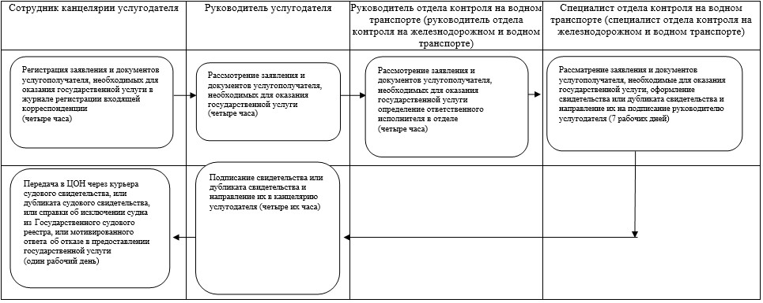

Приложение 5         
к приказу Министра       
транспорта и коммуникаций    
Республики Казахстан      
от 9 апреля 2014 года № 239

**Регламент государственной услуги**  
**«Государственная регистрация ипотеки судна и выдача дубликата**  
**документа, подтверждающего государственную регистрацию**  
**ипотеки судна»**

**1. Общие положения**

      1. Государственная услуга «Государственная регистрация ипотеки судна и выдача дубликата документа, подтверждающего государственную регистрацию ипотеки судна» (далее – государственная услуга) оказывается на основании статьи 32-1 Закона Республики Казахстан от 6 июля 2004 года «О внутреннем водном транспорте», а также согласно стандарту государственной услуги «Государственная регистрация ипотеки судна и выдача дубликата документа, подтверждающего государственную регистрацию ипотеки судна», утвержденному постановлением Правительства Республики Казахстан от 12 марта 2014 года № 229 «О вопросах оказания Министерством транспорта и коммуникаций Республики Казахстан государственных услуг в сфере внутреннего водного и железнодорожного транспорта», территориальными органами Комитета транспортного контроля Министерства транспорта и коммуникаций Республики Казахстан (далее – услугодатель).  
      2. Форма оказываемой государственной услуги: бумажная.  
      3. Результатом оказываемой государственной услуги является выдача:  
      1) свидетельства о государственной регистрации ипотеки судна на бумажном носителе (далее - свидетельство);  
      2) дубликата свидетельства о государственной регистрации ипотеки судна на бумажном носителе (далее – дубликат свидетельства).

**2. Описание порядка действий структурных подразделений**  
**(работников) услугодателя в процессе оказания государственной**  
**услуги**

      4. Основанием для начала процедуры (действия) по оказанию государственной услуги является получение услугодателем заявления и  документов услугополучателя, необходимых для оказания государственных услуг.  
      5. Содержание каждой процедуры (действия), входящей в состав процесса оказания государственной услуги, длительность его выполнения:  
      1) сотрудник канцелярии услугодателя в течение четырех часов с момента поступления документов из Республиканского государственного предприятия «Центр обслуживания населения» (далее – ЦОН) проводит регистрацию заявления и документов услугополучателя, необходимых для оказания государственной услуги, в журнале регистрации входящей корреспонденции и передает их на рассмотрение руководителю услугодателя;  
      2) руководитель услугодателя в течение четырех часов рассматривает заявление и документы услугополучателя, необходимые для оказания государственной услуги, и передает их руководителю отдела контроля на водном транспорте (руководителю отдела контроля на железнодорожном и водном транспорте) услугодателя;  
      3) руководитель отдела контроля на водном транспорте (руководитель отдела контроля на железнодорожном и водном транспорте) услугодателя в течение четырех часов рассматривает заявление и документы услугополучателя, необходимые для оказания государственной услуги, и передает их специалисту отдела контроля на водном транспорте (специалисту отдела контроля на железнодорожном и водном транспорте) услугодателя;  
      4) специалист отдела контроля на водном транспорте (специалист отдела контроля на железнодорожном и водном транспорте) услугодателя в течение семи рабочих дней рассматривает заявление и документы услугополучателя, необходимые для оказания государственной услуги, оформляет свидетельство или дубликат свидетельства и направляет их на подписание руководителю услугодателя;  
      5) руководитель услугодателя в течение четырех часов подписывает свидетельство или дубликат свидетельства и направляет их в канцелярию услугодателя;  
      6) сотрудник канцелярии услугодателя в течение одного рабочего дня передает свидетельство или дубликат свидетельства в ЦОН через курьера.  
      6. Результат процедуры (действия) по оказанию государственной услуги, который служит основанием для начала выполнения следующей процедуры (действия):  
      1) регистрация заявления и документов услугополучателя, необходимых для оказания государственной услуги в канцелярии услугодателя и передача их руководителю услугодателя;  
      2) резолюция руководителя услугодателя отделу контроля на водном транспорте (отделу контроля на железнодорожном и водном транспорте) услугодателя для рассмотрения;  
      3) резолюция руководителя отдела контроля на водном транспорте (отдела контроля на железнодорожном и водном транспорте) услугодателя специалисту отдела контроля на водном транспорте (отдела контроля на железнодорожном и водном транспорте) услугодателя для рассмотрения;  
      4) оформление свидетельства или дубликата свидетельства и передача их для подписания руководителю услугодателя;  
      5) передача подписанного свидетельства или дубликата свидетельства в канцелярию услугодателя;  
      6) передача свидетельства или дубликата свидетельства в ЦОН через курьера.

**3. Описание порядка взаимодействия**  
**структурных подразделений (работников) услугодателя**  
**в процессе оказания государственной услуги**

      7. Перечень структурные подразделений, (работники) услугодателя, которые участвуют в процессе оказания государственной услуги:  
      1) сотрудник канцелярии услугодателя;  
      2) руководитель услугодателя;  
      3) руководитель отдела контроля на водном транспорте (руководитель отдела контроля на железнодорожном и водном транспорте) услугодателя;  
      4) специалист отдела контроля на водном транспорте (специалист отдела контроля на железнодорожном и водном транспорте) услугодателя.  
      8. Описание последовательности процедур (действий) между структурными подразделениями (работниками):  
      1) сотрудник канцелярии услугодателя в течение четырех часов с момента поступления документов из ЦОН, проводит регистрацию заявления и документов услугополучателя, необходимых для оказания государственной услуги в журнале регистрации входящей корреспонденции, и передает их на рассмотрение руководителю услугодателя;  
      2) руководитель услугодателя в течение четырех часов рассматривает заявление и документы услугополучателя, необходимые для оказания государственной услуги, и передает их руководителю отдела контроля на водном транспорте (руководителю отдела контроля на железнодорожном и водном транспорте) услугодателя;  
      3) руководитель отдела контроля на водном транспорте (руководитель отдела контроля на железнодорожном и водном транспорте) услугодателя в течение четырех часов рассматривает заявление и документы услугополучателя, необходимые для оказания государственной услуги, и передает их специалисту отдела контроля на водном транспорте (специалисту отдела контроля на железнодорожном и водном транспорте) услугодателя;  
      4) специалист отдела контроля на водном транспорте (специалист отдела контроля на железнодорожном и водном транспорте) услугодателя в течение семи рабочих дней рассматривает заявление и документы услугополучателя, необходимые для оказания государственной услуги, оформляет свидетельство или дубликат свидетельства и направляет их на подписание руководителю услугодателя;  
      5) руководитель услугодателя в течение четырех часов подписывает свидетельство или дубликат свидетельства и направляет их в канцелярию услугодателя;  
      6) сотрудник канцелярии услугодателя в течение одного рабочего дня передает свидетельство или дубликат свидетельства в ЦОН через курьера.  
      9. Описание последовательности процедур (действий) между структурными подразделениями (работниками) услугодателя приведено в блок-схеме взаимодействия структурных подразделений (работников) услугодателя согласно приложению к настоящему Регламенту государственной услуги «Государственная регистрация ипотеки судна и выдача дубликата документа, подтверждающего государственную регистрацию ипотеки судна».

**4. Описание порядка взаимодействия с ЦОН,**  
**а также порядка использования информационных**  
**систем в процессе оказания государственной услуги**

      10. Для получения государственной услуги услугополучатель представляет в ЦОН заявление и документы, необходимые для оказания государственной услуги.  
      11. Перечень документов, необходимых для оказания государственной услуги при обращении услугополучателя (либо его представителя по доверенности) в ЦОН:  
      1) для получения свидетельства о государственной регистрации ипотеки судна:  
      письменное заявление залогодателя;  
      нотариально засвидетельствованная копия договора об ипотеке судна с указанными в таком договоре документами;  
      документ, подтверждающий уплату в бюджет суммы сбора за государственную регистрацию ипотеки судна;  
      2) для получения дубликата свидетельства о государственной регистрации ипотеки судна:  
      письменное заявление залогодателя;  
      документ, подтверждающий уплату в бюджет суммы сбора за выдачу дубликата свидетельства о государственной регистрации ипотеки судна.  
      12. При сдаче документов в ЦОН, работник ЦОН выдает услугополучателю расписку о приеме соответствующих документов с указанием:  
      номера и даты приема заявления;  
      наименования запрашиваемой государственной услуги;  
      наименований и количества приложенных документов;  
      даты (времени) и места выдачи документов;  
      фамилии, имени и отчества работника ЦОН, принявшего заявление на оформление документов.  
      13. Описание последовательности и длительность процедур (действий) ЦОН при оказании государственной услуги:  
      1) услугополучатель в течение 15 минут подает заявление и иные документы, необходимые для оказания государственной услуги, в ЦОН;  
      2) работник ЦОН в течение 20 минут производит регистрацию заявления и документов, необходимых для оказания государственной услуги;  
      3) работник накопительного отдела ЦОН передает заявление и документы, необходимые для оказания государственной услуги, услугодателю через курьера;  
      4) работник ЦОН в течение 20 минут осуществляет прием свидетельства или дубликата свидетельства, а также фиксирование факта поступления при помощи Сканера штрихкода;  
      5) работник ЦОН в течение 20 минут с момента обращения услугополучателя выдает ему свидетельство или дубликат свидетельства.  
      14. Максимально допустимое время ожидания для сдачи пакета документов в ЦОН - 15 минут.  
      Максимально допустимое время обслуживания услугополучателя в ЦОН - 20 минут.  
      15. В ЦОН прием документов осуществляется в операционном зале в порядке «электронной» очереди, без ускоренного обслуживания, возможно бронирование электронной очереди посредством веб-портала «электронного правительства».  
      16. Выдача результата оказания государственной услуги услугополучателю осуществляется работником ЦОНа посредством «безбарьерного» обслуживания на основании расписки, в указанный в ней срок, при личном посещении под роспись и по предъявлению документа, удостоверяющего личность и доверенности (для представителя услугополучателя).

Приложение                      
к регламенту государственной услуги       
«Государственная регистрация ипотеки судна    
и выдача дубликата документа, подтверждающего   
государственную регистрацию ипотеки судна»

**Блок-схема взаимодействия структурных**  
**подразделений (работников) услугодателя**



Приложение 6         
к приказу Министра       
транспорта и коммуникаций    
Республики Казахстан      
от 9 апреля 2014 года № 239

**Регламент государственной услуги**  
**«Выдача информации о государственной регистрации ипотеки судна,**  
**маломерного судна или строящегося судна»**

**1. Общие положения**

      1. Государственная услуга «Выдача информации о государственной регистрации ипотеки судна, маломерного судна или строящегося судна» (далее – государственная услуга) оказывается на основании пункта 6-1 статьи 212 Закона Республики Казахстан от 17 января 2002 года «О торговом мореплавании», а также согласно Стандарту государственной услуги «Выдача информации о государственной регистрации ипотеки судна, маломерного судна или строящегося судна», утвержденному постановлением Правительства Республики Казахстан от 12 марта 2014 года № 229 «О вопросах оказания Министерством транспорта и коммуникаций Республики Казахстан государственных услуг в сфере внутреннего водного и железнодорожного транспорта»:  
      1) территориальными органами Комитета транспортного контроля Министерства транспорта и коммуникаций Республики Казахстан (далее – услугодатель 1);   
      2) Морской администрацией порта, которая является территориальным подразделением Министерства транспорта и коммуникаций Республики Казахстан (далее - услугодатель 2).  
      2. Форма оказания государственной услуги: бумажная.  
      3. Результатом оказания государственной услуги является выдача выписки или копии из реестра судов Республики Казахстан в бумажном виде.

**2. Описание порядка действий структурных подразделений**  
**(работников) услугодателя в процессе оказания государственной**  
**услуги**

      4. Основанием для начала процедуры (действия) по оказанию государственной услуги является получение услугодателем 1 или услугодателем 2 заявления услугополучателя в произвольной форме.  
      5. Содержание каждой процедуры (действия), входящей в состав процесса оказания государственной услуги, длительность его выполнения:  
      1) при обращении к услугодателю 1:  
      сотрудник канцелярии услугодателя 1 в течение двадцати минут с момента поступления заявления от услугополучателя проводит регистрацию заявления и передает его на рассмотрение руководителю услугодателя 1;  
      руководитель услугодателя 1 в течение четырех часов рассматривает заявление услугополучателя и передает его руководителю отдела контроля на водном транспорте (руководителю отдела контроля на железнодорожном и водном транспорте) услугодателя 1;  
      руководитель отдела контроля на водном транспорте (руководитель отдела контроля на железнодорожном и водном транспорте) услугодателя 1 в течение четырех часов рассматривает заявление услугополучателя и передает его специалисту отдела контроля на водном транспорте (специалисту отдела контроля на железнодорожном и водном транспорте) услугодателя 1;  
      специалист отдела контроля на водном транспорте (специалист отдела контроля на железнодорожном и водном транспорте) услугодателя 1 в течение трех рабочих дней осуществляет рассмотрение заявления услугополучателя, оформляет выписку или копию из реестра судов Республики Казахстан, направляет ее для заверения руководителю услугодателя 1;  
      руководитель услугодателя 1 в течение четырех часов заверяет выписку или копию из реестра судов Республики Казахстан и передает ее в канцелярию услугодателя 1;  
      сотрудник канцелярии услугодателя 1 в течение двадцати минут с момента обращения услугополучателя за результатом оказания государственной услуги выдает выписку или копию из реестра судов Республики Казахстан;  
      2) при обращении к услугодателю 2:  
      сотрудник канцелярии услугодателя 2 в течение двадцати минут с момента поступления заявления от услугополучателя проводит регистрацию заявления и передает его на рассмотрение руководителю услугодателя 2;  
      руководитель услугодателя 2 в течение четырех часов рассматривает заявление услугополучателя и передает его руководителю Отдела по обеспечению безопасности мореплавания услугодателя 2;  
      руководитель Отдела по обеспечению безопасности мореплавания услугодателя 2 в течение четырех часов рассматривает заявление услугополучателя и передает его на исполнение ответственному исполнителю Отдела по обеспечению безопасности мореплавания услугодателя 2;  
      ответственный исполнитель Отдела по обеспечению безопасности мореплавания услугодателя 2 в течение трех рабочих дней осуществляет рассмотрение заявления услугополучателя, оформляет выписку или копию из реестра судов Республики Казахстан, направляет ее для заверения руководителю услугодателя 2  
      руководитель услугодателя 2 в течение четырех часов заверяет выписку или копию из реестра судов Республики Казахстан и передает ее в канцелярию услугодателя 2;  
      сотрудник канцелярии услугодателя 2 в течение двадцати минут с момента обращения услугополучателя за результатом оказания государственной услуги выдает выписку или копию из реестра судов Республики Казахстан.  
      6. Результат процедуры (действия) по оказанию государственной услуги, который служит основанием для начала выполнения следующей процедуры (действия):  
      1) при обращении к услугодателю 1:  
      регистрация заявления услугополучателя в канцелярии услугодателя 1 и передача его руководителю услугодателя 1;  
      резолюция руководителя услугодателя 1 отделу контроля на водном транспорте (отделу контроля на железнодорожном и водном транспорте) услугодателя 1 для рассмотрения;  
      резолюция руководителя отдела контроля на водном транспорте (отдела контроля на железнодорожном и водном транспорте) услугодателя 1 специалисту отдела контроля на водном транспорте (отдела контроля на железнодорожном и водном транспорте) услугодателя 1 для рассмотрения;  
      оформление выписки или копии из реестра судов Республики Казахстан и передача ее для заверения руководителю услугодателя 1;  
      передача заверенной выписки или копии из реестра судов Республики Казахстан в канцелярию услугодателя 1;  
      выдача выписки или копии из реестра судов Республики Казахстан услугополучателю;  
      2) при обращении к услугодателю 2:  
      регистрация заявления услугополучателя в канцелярии услугодателя 2 и передача его руководителю услугодателя 2;  
      резолюция руководителя услугодателя 2 руководителю Отдела по обеспечению безопасности мореплавания услугодателя 2 для рассмотрения;  
      резолюция руководителя Отдела по обеспечению безопасности мореплавания услугодателя 2 ответственному исполнителю Отдела по обеспечению безопасности мореплавания услугодателя 2 для рассмотрения;  
      оформление выписки или копии из реестра судов Республики Казахстан и передача ее для заверения руководителю услугодателя 2;  
      передача заверенной выписки или копии из реестра судов Республики Казахстан в канцелярию услугодателя 2;  
      выдача выписки или копии из реестра судов Республики Казахстан услугополучателю.

**3. Описание порядка взаимодействия структурных**  
**подразделений (работников) услугодателя в процессе**  
**оказания государственной услуги**

      7. Перечень структурные подразделений, (работники) услугодателя, которые участвуют в процессе оказания государственной услуги:  
      1) услугодателя 1:  
      сотрудник канцелярии услугодателя 1;  
      руководитель услугодателя 1;  
      руководитель отдела контроля на водном транспорте услугодателя 1 / руководитель отдела контроля на железнодорожном и водном транспорте услугодателя 1;  
      специалист отдела контроля на водном транспорте услугодателя 1 / специалист отдела контроля на железнодорожном и водном транспорте услугодателя 1;  
      2) услугодателя 2:  
      сотрудник канцелярии услугодателя 2;  
      руководитель услугодателя 2;  
      руководитель Отдела по обеспечению безопасности мореплавания услугодателя 2;  
      ответственный исполнитель Отдела по обеспечению безопасности мореплавания услугодателя 2.  
      8. Описание последовательности процедур (действий) между структурными подразделениями (работниками):  
      1) услугодателя 1:  
      сотрудник канцелярии услугодателя 1 в течение двадцати минут с момента поступления заявления от услугополучателя проводит регистрацию заявления и передает его на рассмотрение руководителю услугодателя 1;  
      руководитель услугодателя 1 в течение четырех часов рассматривает заявление услугополучателя и передает его руководителю отдела контроля на водном транспорте (руководителю отдела контроля на железнодорожном и водном транспорте) услугодателя 1;  
      руководитель отдела контроля на водном транспорте (руководитель отдела контроля на железнодорожном и водном транспорте) услугодателя 1 в течение четырех часов рассматривает заявление услугополучателя и передает его специалисту отдела контроля на водном транспорте (специалисту отдела контроля на железнодорожном и водном транспорте) услугодателя 1;  
      специалист отдела контроля на водном транспорте (специалист отдела контроля на железнодорожном и водном транспорте) услугодателя 1 в течение трех рабочих дней осуществляет рассмотрение заявления услугополучателя, оформляет выписку или копию из реестра судов Республики Казахстан, направляет ее для заверения руководителю услугодателя 1;  
      руководитель услугодателя 1 в течение четырех часов заверяет выписку или копию из реестра судов Республики Казахстан и передает ее в канцелярию услугодателя 1;  
      сотрудник канцелярии услугодателя 1 в течение двадцати минут с момента обращения услугополучателя за результатом оказания государственной услуги выдает выписку или копию из реестра судов Республики Казахстан;  
      2) услугодателя 2:  
      сотрудник канцелярии услугодателя 2 в течение двадцати минут с момента поступления заявления от услугополучателя проводит регистрацию заявления и передает его на рассмотрение руководителю услугодателя 2;  
      руководитель услугодателя 2 в течение четырех часов рассматривает заявление услугополучателя и передает его руководителю Отдела по обеспечению безопасности мореплавания услугодателя 2;  
      руководитель Отдела по обеспечению безопасности мореплавания услугодателя 2 в течение четырех часов рассматривает заявление услугополучателя и передает его на исполнение ответственному исполнителю Отдела по обеспечению безопасности мореплавания услугодателя 2;  
      ответственный исполнитель Отдела по обеспечению безопасности мореплавания услугодателя 2 в течение трех рабочих дней осуществляет рассмотрение заявления услугополучателя, оформляет выписку или копию из реестра судов Республики Казахстан, направляет ее для заверения руководителю услугодателя 2;  
      руководитель услугодателя 2 в течение четырех часов заверяет выписку или копию из реестра судов Республики Казахстан и передает ее в канцелярию услугодателя 2;  
      сотрудник канцелярии услугодателя 2 в течение двадцати минут с момента обращения услугополучателя за результатом оказания государственной услуги выдает выписку или копию из реестра судов Республики Казахстан.  
      9. Описание последовательности процедур (действий) между структурными подразделениями (работниками) услугодателя 1 приведено в блок-схеме взаимодействия структурных подразделений (работников) услугодателя 1 согласно приложению 1 к настоящему Регламенту государственной услуги «Выдача информации о государственной регистрации ипотеки судна, маломерного судна или строящегося судна».  
      Описание последовательности процедур (действий) между структурными подразделениями (работниками) услугодателя 2 приведено в блок-схеме взаимодействия структурных подразделений (работников) услугодателя 2 согласно приложению 2 к настоящему Регламенту государственной услуги «Выдача информации о государственной регистрации ипотеки судна, маломерного судна или строящегося судна».

Приложение 1            
к регламенту государственной   
услуги «Выдача информации о    
государственной регистрации    
ипотеки судна, маломерного судна  
или строящегося судна»

**Блок-схема взаимодействия структурных**  
**подразделений (работников) услугодателя 1**

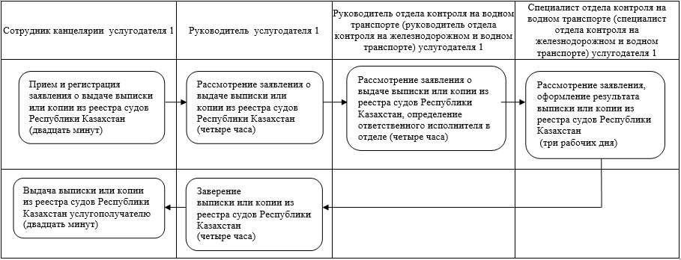

Приложение 2            
к регламенту государственной   
услуги «Выдача информации о    
государственной регистрации    
ипотеки судна, маломерного судна  
или строящегося судна»

**Блок-схема взаимодействия структурных**  
**подразделений (работников) услугодателя 2**

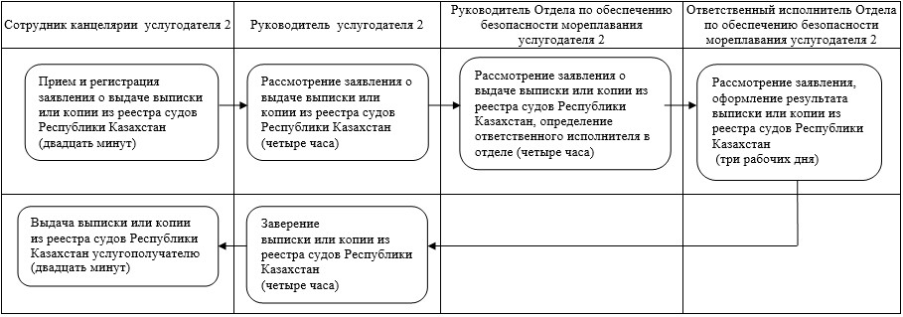

Приложение 7         
к приказу Министра       
транспорта и коммуникаций    
Республики Казахстан      
от 9 апреля 2014 года № 239

**Регламент государственной услуги**  
**«Выдача удостоверений и дубликатов удостоверений на право**  
**управления самоходными маломерными судами»**

**1. Общие положения**

      1. Государственная услуга «Выдача удостоверений и дубликатов удостоверений на право управления самоходными маломерными судами» (далее – государственная услуга) оказывается на основании статьи 17 Закона Республики Казахстан от 6 июля 2004 года «О внутреннем водном транспорте», а также согласно стандарту государственной услуги «Выдача удостоверений и дубликатов удостоверений на право управления самоходными маломерными судами», утвержденному постановлением Правительства Республики Казахстан от 12 марта 2014 года № 229 «О вопросах оказания Министерством транспорта и коммуникаций Республики Казахстан государственных услуг в сфере внутреннего водного и железнодорожного транспорта», территориальными органами Комитета транспортного контроля Министерства транспорта и коммуникаций Республики Казахстан (далее – услугодатель).  
      2. Форма оказываемой государственной услуги: электронная (частично автоматизированная) и (или) бумажная.  
      3. Результатом оказания государственной услуги является выдача:  
      1) удостоверения на право управления самоходным маломерным судном в бумажном виде;   
      2) дубликата удостоверения на право управления самоходным маломерным судном в бумажном виде.

**2. Описание порядка действий структурных подразделений**  
**(работников) услугодателя в процессе оказания государственной**  
**услуги**

      4. Основанием для начала процедуры (действия) по оказанию государственной услуги является получение услугодателем заявления и  документов услугополучателя, необходимых для оказания государственных услуг.  
      5. Содержание каждой процедуры (действия), входящей в состав процесса оказания государственной услуги, длительность его выполнения:  
      1) сотрудник канцелярии услугодателя в течение одного часа с момента поступления документов из Республиканского государственного предприятия «Центр обслуживания населения» (далее – ЦОН), проводит регистрацию заявления и документов услугополучателя, необходимых для оказания государственной услуги, в журнале регистрации входящей корреспонденции и передает их на рассмотрение руководителю услугодателя, а в случае его отсутствия его заместителю;  
      2) руководитель услугодателя, а в случае его отсутствия его заместитель в течение трех часов рассматривает заявление и документы услугополучателя, необходимые для оказания государственной услуги, и передает их руководителю отдела контроля на водном транспорте (руководителю отдела контроля на железнодорожном и водном транспорте) услугодателя;  
      3) руководитель отдела контроля на водном транспорте (руководитель отдела контроля на железнодорожном и водном транспорте) услугодателя в течение двух часов рассматривает заявление и документы услугополучателя, необходимые для оказания государственной услуги, и передает специалисту отдела контроля на водном транспорте (специалисту отдела контроля на железнодорожном и водном транспорте) услугодателя;  
      4) специалист отдела контроля на водном транспорте (специалист отдела контроля на железнодорожном и водном транспорте) услугодателя в течение пяти рабочих дней рассматривает заявление и документы услугополучателя, необходимые для оказания государственной услуги, проверяет их на соответствие установленным требованиям, оформляет удостоверение или дубликат удостоверения на право управления самоходным маломерным судном и направляет их на подписание руководителю услугодателя, а в случае его отсутствия его заместителю.  
      В случае истечения срока действия ранее выданного удостоверения, специалист отдела контроля на водном транспорте (специалист отдела контроля на железнодорожном и водном транспорте) услугодателя рассматривает заявление и документы, необходимые для оказания государственной услуги, в течение одного рабочего дня со дня поступления документов к услугодателю, оформляет удостоверение и направляет их на подписание руководителю услугодателя, а в случае его отсутствия его заместителю;  
      5) руководитель услугодателя, а в случае его отсутствия его заместитель в течение трех часов подписывает удостоверение или дубликат удостоверения на право управления самоходным маломерным судном и направляет их в канцелярию услугодателя;  
      6) сотрудник канцелярии услугодателя в течение четырех часов направляет результат оказания государственной услуги в ЦОН через курьера.  
      6. Результат процедуры (действия) по оказанию государственной услуги, который служит основанием для начала выполнения следующей процедуры (действия):  
      1) регистрация заявления и документов услугополучателя, необходимых для оказания государственной услуги, в канцелярии услугодателя и передача их руководителю услугодателя, а в случае его отсутствия его заместителю;  
      2) резолюция руководителя услугодателя, а в случае его отсутствия его заместителя отделу контроля на водном транспорте (отделу контроля на железнодорожном и водном транспорте) услугодателя для рассмотрения;  
      3) резолюция руководителя отдела контроля на водном транспорте (отдела контроля на железнодорожном и водном транспорте) специалисту отдела контроля на водном транспорте (специалисту отдела контроля на железнодорожном и водном транспорте) для рассмотрения;  
      4) оформление удостоверения либо дубликата удостоверения на право управления самоходным маломерным судном в бумажном виде и передача их для подписания руководителю услугодателя, а в случае его отсутствия его заместителю;  
      5) передача удостоверения либо дубликата удостоверения на право управления самоходным маломерным судном в бумажном виде в канцелярию услугодателя;  
      6) передача подписанного удостоверения либо дубликата удостоверения на право управления самоходным маломерным судном в бумажном виде в ЦОН через курьера.

**3. Описание порядка взаимодействия структурных**  
**подразделений (работников) услугодателя в процессе оказания**  
**государственной услуги**

      7. Перечень структурных подразделений, (работники) услугодателя, которые участвуют в процессе оказания государственной услуги:  
      1) сотрудник канцелярии услугодателя;  
      2) руководитель услугодателя либо его заместитель;  
      3) руководитель отдела контроля на водном транспорте (руководитель отдела контроля на железнодорожном и водном транспорте) услугодателя;  
      4) специалист отдела контроля на водном транспорте (специалист отдела контроля на железнодорожном и водном транспорте) услугодателя.  
      8. Описание последовательности процедур (действий) между структурными подразделениями (работниками):  
      1) сотрудник канцелярии услугодателя в течение одного часа с момента поступления документов из ЦОН проводит регистрацию заявления и документов услугополучателя необходимых для оказания государственной услуги, в журнале регистрации входящей корреспонденции и передает их на рассмотрение руководителю услугодателя, а в случае его отсутствия его заместителю;  
      2) руководитель услугодателя, а в случае его отсутствия его заместитель в течение трех часов рассматривает заявление и документы услугополучателя необходимых для оказания государственной услуги, и передает его руководителю отдела контроля на водном транспорте (руководителю отдела контроля на железнодорожном и водном) услугодателю;  
      3) руководитель отдела контроля на водном транспорте (руководитель отдела контроля на железнодорожном и водном транспорте) услугодателя в течение двух часов рассматривает заявление и документы услугополучателя, необходимые для оказания государственной услуги на соответствие установленным требованиям, и передает их специалисту отдела контроля на водном транспорте (специалисту отдела контроля на железнодорожном и водном транспорте) услугодателя;  
      4) специалист отдела контроля на водном транспорте (специалист отдела контроля на железнодорожном и водном транспорте) услугодателя в течение пяти рабочих дней рассматривает заявление и документы услугополучателя, необходимые для оказания государственной услуги, проверяет их на соответствие установленным требованиям и оформляет удостоверения или дубликата удостоверения на право управления самоходными маломерными судами и направляет их на подписание руководителю услугодателя, а в случае его отсутствия его заместителю;  
      при подаче заявление и документов услугополучателя необходимых для оказания государственной услуги для получение удостоверения на право управления самоходным маломерным судном, в случае истечения срока действия ранее выданного удостоверения, рассматривает заявление в течение одного рабочего дня со дня поступления документов к услугодателю, оформляет удостоверение и направляет их на подписание руководителю услугодателя, а в случае его отсутствия его заместителю;  
      5) руководитель услугодателя, а в случае его отсутствия его заместитель в течение трех рабочих часов подписывает удостоверения или дубликата удостоверения на право управления самоходными маломерными судами и направляет их в канцелярию услугодателя;  
      6) сотрудник канцелярии услугодателя в течение четырех часов передает результат оказания государственной услуги в ЦОН через курьера.  
      9. Описание последовательности процедур (действий) между структурными подразделениями (работниками) услугодателя приведено в блок–схеме взаимодействия структурных подразделений (работников) услугодателя согласно приложению 1 к настоящему регламенту государственной услуги «Выдача удостоверений и дубликатов удостоверений на право управления самоходными маломерными судами».

**4. Описание порядка взаимодействия с ЦОН, а также порядка**  
**использования информационных систем в процессе оказания**  
**государственной услуги**

      10. Для получения государственной услуги услугополучатель представляет в ЦОН заявление и документы, необходимые для оказания государственной услуги.  
      11. Перечень документов, необходимых для оказания государственной услуги при обращении услугополучателя (либо его представителя по доверенности):  
      1) для получения удостоверения на право управления самоходным маломерным судном:  
      в ЦОН:  
      заявление;  
      свидетельство (справка) об окончании курсов по подготовке судоводителей маломерных судов;  
      медицинская справка по форме № 083/У;  
      две фотографии размером 2,5x3,5 сантиметров;  
      копия удостоверения личности или паспорта;  
      на веб-портал «электронного правительства» www.egov.kz (далее - Портал):  
      запрос в форме электронного документа, удостоверенного ЭЦП услугополучателя;  
      электронная копия свидетельства (справки) об окончании курсов по подготовке судоводителей маломерных судов;  
      электронная копия медицинской справки по форме № 083/У;  
      две фотографии размером 2,5x3,5 сантиметров (представляются в ЦОН при выдаче результата государственной услуги);  
      электронная копия удостоверения личности или паспорта;  
      2) для получения дубликата удостоверения на право управления самоходным маломерным судном:  
      в ЦОН:  
      заявление;  
      одна фотография размером 2,5x3,5 сантиметров;  
      копия удостоверения личности или паспорта;  
      на Портал:  
      запрос в форме электронного документа, удостоверенного ЭЦП услугополучателя;  
      одна фотография размером 2,5x3,5 сантиметров (представляется в ЦОН при выдаче результата государственной услуги);  
      электронная копия удостоверения личности или паспорта;  
      3) для получения удостоверения на право управления самоходным маломерным судном в случае истечения срока действия ранее выданного удостоверения;  
      в ЦОН:  
      заявление;  
      ранее выданное удостоверение на право управления самоходными маломерными судами;  
      медицинская справка по форме № 083/У;  
      две фотографии размером 2,5x3,5 сантиметров;  
      копия удостоверения личности или паспорта;  
      на Портал:  
      запрос в форме электронного документа, удостоверенного ЭЦП услугополучателя;  
      ранее выданное удостоверение на право управления самоходными маломерными судами (представляется в ЦОН при выдаче результата государственной услуги);  
      электронная копия медицинской справки по форме № 083/У;  
      две фотографии размером 2,5x3,5 сантиметров (представляются в ЦОН при выдаче результата государственной услуги);  
      электронная копия удостоверения личности или паспорта.  
      12. При подаче услугополучателем заявления и документов, необходимых для получения удостоверения на право управления самоходным маломерным судном, ЦОН вручает услугополучателю уведомление в бумажном виде, а при подаче запроса на портал направляет услугополучателю в «личный кабинет» уведомление о месте и времени прохождения экзамена.  
      13. При сдаче документов в ЦОН, работник ЦОНа выдает услугополучателю расписку о приеме соответствующих документов с указанием:  
      номера и даты приема заявления;  
      наименования запрашиваемой государственной услуги;  
      наименований и количества приложенных документов;  
      даты (времени) и места выдачи документов;  
      фамилии, имени, отчества работника ЦОНа, принявшего заявление на оформление документов.  
      14. Описание последовательности и длительность процедур (действий) ЦОН при оказании государственной услуги:  
      1) услугополучатель подает заявление и документы, необходимые для оказании государственной услуги в ЦОН либо на Портал;  
      2) работник ЦОНа в течение 20 минут производит регистрацию заявления и документы, необходимые для оказания государственной услуги, в случае необходимости определяет время сдачи экзамена по аттестации судоводителей на право управления самоходным маломерным судном, после чего вручает услугополучателю в бумажном виде, а при подаче запроса на Портал направляет их услугополучателю в «личный кабинет» уведомление о месте и времени прохождения экзамена;  
      3) прием экзамена осуществляется в течение одного часа с момента приема заявления в ЦОНе либо на Портале в специально оборудованном классе ЦОН, путем компьютерного тестирования;  
      4) после сдачи экзамена, работник ЦОНа в течение одного часа вручает услугополучателю уведомление в бумажном виде о дате получения результата оказания государственной услуги, а также направляет результаты экзамена и полный пакет документов (кроме двух фотографий) к услугодателю в форме электронных копий документов посредством информационной системы, удостоверенных электронной цифровой подписью работника ЦОН;  
      5) факт отправки фотографии из ЦОН к услугодателю фиксируется при помощи сканера штрихкода, позволяющего отслеживать движение документов в процессе оказания государственной услуги;  
      6) работник накопительного отдела ЦОН в течение одного часа передает две фотографии размером 2,5x3,5 сантиметров к услугодателю через курьера.  
      15. Диаграмма функционального взаимодействия при оказании электронной государственной услуги через ЦОН приведена в приложении 2 к настоящему регламенту государственной услуги «Выдача удостоверений и дубликатов удостоверений на право управления самоходными маломерными судами».  
      16. Максимально допустимое время ожидания для сдачи пакета документов в ЦОН – 15 (пятнадцать) минут.  
      Максимально допустимое время обслуживания услугополучателя в ЦОН – 20 (двадцать) минут.  
      17. В ЦОН прием документов осуществляется в операционном зале в порядке «электронной» очереди, без ускоренного обслуживания, возможно бронирование электронной очереди посредством веб-портала «электронного правительства».  
      18. Выдача результата оказания государственной услуги услугополучателю осуществляется работником ЦОНа посредством «безбарьерного» обслуживания на основании расписки, в указанный в ней срок, при личном посещении под роспись и по предъявлению документа, удостоверяющего личность и доверенности (для представителя услугополучателя).  
      19. При подаче электронного запроса посредством Портала в «личном кабинете» услугополучателя отображается статус о принятии запроса для оказания государственной услуги с указанием даты получения результата государственной услуги.  
      20. Диаграмма функционального взаимодействия при оказании государственной услуги через Портал приведена в приложении 3 к настоящему регламенту государственной услуги «Выдача удостоверений и дубликатов удостоверений на право управления самоходными маломерными судами».

Приложение 1               
к регламенту государственной услуги  
«Выдача удостоверений и дубликатов   
удостоверений на право управления   
самоходными маломерными судами»

**Блок-схема описания взаимодействий структурных**  
**подразделений (работников) услугодателя**

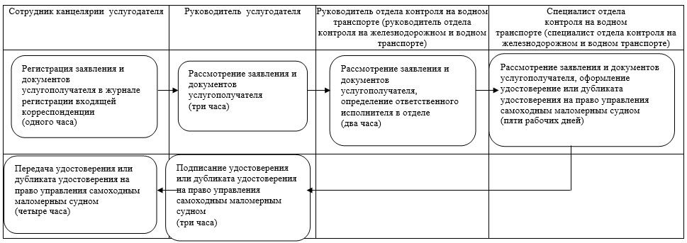

Приложение 2               
к регламенту государственной услуги  
«Выдача удостоверений и дубликатов   
удостоверений на право управления   
самоходными маломерными судами»

**Диаграмма функционального взаимодействия при**  
**оказании электронной государственной услуги через ЦОН**

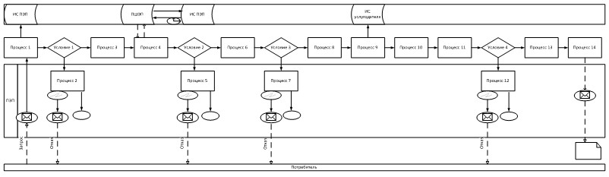

                             Условные обозначения:

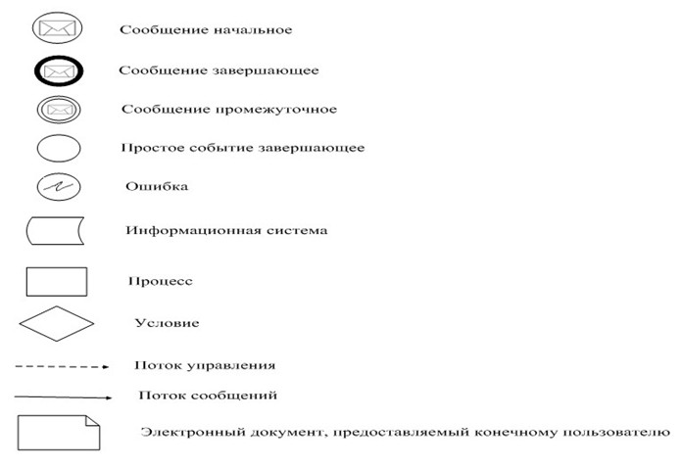

Приложение 3               
к регламенту государственной услуги  
«Выдача удостоверений и дубликатов   
удостоверений на право управления   
самоходными маломерными судами»

**Диаграмма функционального взаимодействия при оказании**  
**электронной государственной услуги через Портал**

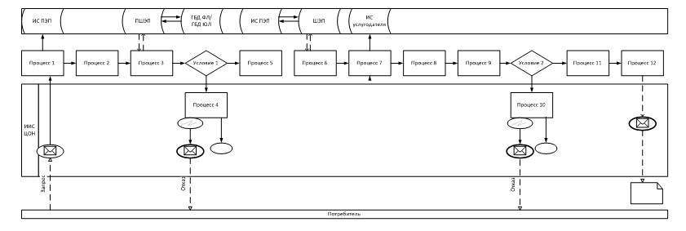

                             Условные обозначения:

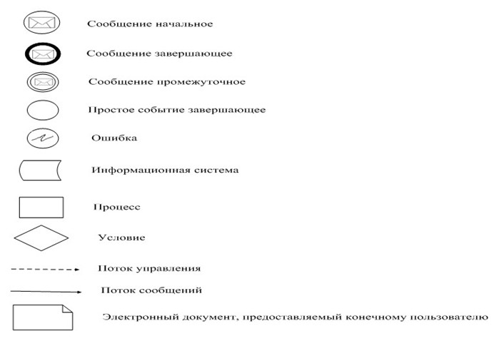

Приложение 8         
к приказу Министра       
транспорта и коммуникаций    
Республики Казахстан      
от 9 апреля 2014 года № 239

**Регламент государственной услуги**  
**«Государственная регистрация, перерегистрация**  
**и снятие с государственной регистрации маломерных судов**  
**и выдача дубликатов документов, подтверждающих их**  
**государственную регистрацию»**

**1. Общие положения**

      1. Государственная услуга «Государственная регистрация, перерегистрация и снятие с государственной регистрации маломерных судов и выдача дубликатов документов, подтверждающих их государственную регистрацию» (далее – государственная услуга) оказывается на основании статьи 26 Закона Республики Казахстан от 6 июля 2004 года «О внутреннем водном транспорте», а также согласно стандарту государственной услуги «Государственная регистрация, перерегистрация и снятие с государственной регистрации маломерных судов и выдача дубликатов документов, подтверждающих их государственную регистрацию», утвержденному постановлением Правительства Республики Казахстан от 12 марта 2014 года № 229 «О вопросах оказания Министерством транспорта и коммуникаций Республики Казахстан государственных услуг в сфере внутреннего водного и железнодорожного транспорта», территориальными органами Комитета транспортного контроля Министерства транспорта и коммуникаций Республики Казахстан (далее – услугодатель).  
      2. Форма оказываемой государственной услуги: электронная (частично автоматизированная) и (или) бумажная.  
      3. Результатом оказания государственной услуги является выдача:  
      1) судового билета в бумажном виде либо мотивированного ответа об отказе в оказании государственной услуги в бумажном виде или в форме электронного документа (далее – мотивированный ответ об отказе) удостоверенного электронной цифровой подписью (далее – ЭЦП) услугодателя – при регистрации (перерегистрации) маломерного судна;  
      2) дубликата судового билета в бумажном виде;  
      3) судового билета со штампом «Погашено» в бумажном виде.

**2. Описание порядка действий структурных подразделений**  
**(работников) услугодателя в процессе оказания государственной**  
**услуги**

      4. Основанием для начала процедуры (действия) по оказанию государственной услуги является получение услугодателем заявления и  документов услугополучателя, необходимых для оказания государственной услуги.  
      5. Содержание каждой процедуры (действия), входящей в состав процесса оказания государственной услуги, длительность его выполнения:  
      1) сотрудник канцелярии услугодателя в течение одного часа с момента поступления документов из Республиканского государственного предприятия «Центр обслуживания населения» (далее – ЦОН), проводит регистрацию заявления и документов услугополучателя, необходимых для оказания государственной услуги, в журнале регистрации входящей корреспонденции и передает их на рассмотрение руководителю услугодателя, а в случае его отсутствия его заместителю;  
      2) руководитель услугодателя, а в случае его отсутствия его заместитель в течение трех часов рассматривает заявление и документы услугополучателя, необходимые для оказания государственной услуги, и передает их руководителю отдела контроля на водном транспорте (руководителю отдела контроля на железнодорожном и водном транспорте) услугодателя;  
      3) руководитель отдела контроля на водном транспорте (руководитель отдела контроля на железнодорожном и водном транспорте) услугодателя в течение двух часов рассматривает заявление и документы услугополучателя, необходимых для оказания государственной услуги, и передает специалисту отдела контроля на водном транспорте (специалист отдела контроля на железнодорожном и водном транспорте) услугодателя;  
      4) специалист отдела контроля на водном транспорте (специалист отдела контроля на железнодорожном и водном транспорте) услугодателя в течение пяти рабочих дней рассматривает заявление и документы услугополучателя, необходимые для оказания государственной услуги, проверяет их на соответствие установленным требованиям, оформляет судовой билет в бумажном виде либо мотивированный ответ об отказе, или дубликата судового билета или судового билета со штампом «Погашено» и направляет их на подписание руководителю услугодателя, а в случае его отсутствия его заместителю;  
      5) руководитель услугодателя, а в случае его отсутствия его заместитель в течение трех часов подписывает судовой билет в бумажном виде либо мотивированный ответ об отказе, дубликата судового билета и судового билета со штампом «Погашено» и направляет их в канцелярию услугодателя;  
      6) сотрудник канцелярии услугодателя в течение четырех часов направляет результат оказания государственной услуги в ЦОН через курьера.  
      6. Результатом процедуры (действия) по оказанию государственной услуги, который служит основанием для начала выполнения следующей процедуры (действия):  
      1) регистрация заявления и документов услугополучателя, необходимых для оказания государственной услуги, в канцелярии услугодателя и передача их руководителю услугодателя, а в случае его отсутствия его заместителю;  
      2) резолюция руководителя услугодателя, а в случае его отсутствия его заместителя отделу контроля на водном транспорте (отделу контроля на железнодорожном и водном транспорте) услугодателя для рассмотрения;  
      3) резолюция руководителя отдела контроля на водном транспорте (отдела контроля на железнодорожном и водном транспорте) специалисту отдела услугодателя для рассмотрения;  
      4) оформление судового билета в бумажном виде либо мотивированного ответа об отказе, или дубликата судового билета или судового билета со штампом «Погашено» и передача их для подписания руководителю услугодателя;  
      5) передача подписанного судового билета в бумажном виде либо мотивированного ответа об отказе, или дубликата судового билета или судового билета со штампом «Погашено» в канцелярию услугодателя;  
      6) передача судового билета в бумажном виде либо мотивированного ответа об отказе, или дубликата судового билета или судового билета со штампом «Погашено» в ЦОН через курьера.

**3. Описание порядка взаимодействия структурных**  
**подразделений (работников) услугодателя в процессе оказания**  
**государственной услуги**

      7. Перечень структурных подразделений, (работники) услугодателя, которые участвуют в процессе оказания государственной услуги:  
      1) сотрудник канцелярии услугодателя;  
      2) руководитель услугодателя либо его заместитель;  
      3) руководитель отдела контроля на водном транспорте (руководитель отдела контроля на железнодорожном и водном транспорте) услугодателя;  
      4) специалист отдела контроля на водном транспорте (специалист отдела контроля на железнодорожном и водном транспорте) услугодателя.  
      8. Описание последовательности и длительность процедур (действий) между структурными подразделениями (работниками) услугодателя при оказании государственной услуги:  
      1) сотрудник канцелярии услугодателя в течение одного часа с момента поступления документов из ЦОН проводит регистрацию заявления и документов услугополучателя, в журнале регистрации входящей корреспонденции и передает их на рассмотрение руководителю услугодателя, а в случае его отсутствия его заместителю;  
      2) руководитель услугодателя, а в случае его отсутствия его заместитель в течение трех часов рассматривает заявление и документы услугополучателя, и передает их руководителю отдела контроля на водном транспорте (руководителю отдела контроля на железнодорожном и водном) услугодателю;  
      3) руководитель отдела контроля на водном транспорте (руководитель отдела контроля на железнодорожном и водном транспорте) услугодателя в течение двух часов рассматривает заявление и документы услугополучателя, и передает специалисту отдела контроля на водном транспорте (специалисту отдела контроля на железнодорожном и водном транспорте) услугодателя;  
      4) специалист отдела контроля на водном транспорте (специалист отдела контроля железнодорожном и водном транспорте) услугодателя в течение пяти рабочих дней рассматривает заявление и документы услугополучателя, необходимые для оказания государственной услуги, проверяет их на соответствие установленным требованиям и оформляет судовой билет в бумажном виде либо мотивированный ответ об отказе, или дубликат судового билета или судовой билет со штампом «Погашено» и направляет их на подписание руководителю услугодателя, а в случае его отсутствия его заместителю;  
      5) руководитель услугодателя, а в случае его отсутствия его заместитель в течение трех рабочих часов подписывает судовой билет в бумажном виде либо мотивированный ответ об отказе, или дубликат судового билета или судовой билет со штампом «Погашено» и направляет их в канцелярию услугодателя;  
      6) сотрудник канцелярии услугодателя в течение четырех часов передает результат оказания государственной услуги в ЦОН через курьера.  
      9. Описание последовательности процедур (действий) между структурными подразделениями (работниками) услугодателя приведено в блок–схеме взаимодействия структурных подразделений (работников) услугодателя согласно приложению 1 к настоящему регламенту государственной услуги «Государственная регистрация, перерегистрация и снятие с государственной регистрации маломерных судов и выдача дубликатов документов, подтверждающих их государственную регистрацию».

**4. Описание порядка взаимодействия с ЦОН, а также порядка**  
**использования информационных систем в процессе оказания**  
**государственной услуги**

      10. Для получения государственной услуги услугополучатель представляет в ЦОН заявление и документы.  
      11. Перечень документов, при обращении услугополучателя (либо его представителя по доверенности):  
      1) для получения судового билета при регистрации маломерного судна:  
      в ЦОН:  
      заявление;  
      справка – счет торгующей организации, или товарный чек торгующей организации, либо договор купли – продажи или дарения, или свидетельство о праве на наследство, или иные документы, в соответствии со статьей 27 Закона Республики Казахстан от 6 июля 2004 года «О внутреннем водном транспорте» (далее – правоустанавливающий документ, являющийся основанием государственной регистрации маломерного судна и прав на него);   
      судовой билет или другой документ с отметкой о снятии судна с учета, если оно было ранее зарегистрировано в органах государственной регистрации;  
      документ, свидетельствующий об исключении из судовых реестров (книг) иностранных государств, в случае если судно ранее было зарегистрировано в судовом реестре иностранного государства;  
      документ, подтверждающий уплату в бюджет суммы сбора за государственную регистрацию маломерного судна;  
      на веб-портал «электронного правительства» www.egov.kz (далее – Портал):  
      запрос в форме электронного документа, удостоверенного ЭЦП услугополучателя;  
      электронная копия правоустанавливающего документа, являющегося основанием государственной регистрации маломерного судна и прав на него (оригинал представляется в ЦОН при выдаче результата государственной услуги);  
      электронная копия судового билета или другого документа с отметкой о снятии судна с учета, если оно было ранее зарегистрировано в органах государственной регистрации;  
      электронная копия документа, свидетельствующего об исключении из судовых реестров (книг) иностранных государств, в случае если судно ранее было зарегистрировано в судовом реестре иностранного государства;  
      электронная копия документа, подтверждающего уплату в бюджет суммы сбора за государственную регистрацию маломерного судна, за исключением случаев оплаты сбора через платежный шлюз «электронного правительства» (далее – ПШЭП), (оригинал представляется в ЦОН при выдаче результата государственной услуги);  
      2) для получения судового билета при перерегистрации маломерного судна:  
      в ЦОН:  
      заявление;  
      оригинал судового билета;  
      документ, подтверждающий основания для перерегистрации маломерного судна, в случае, если в результате происшествия или по другой причине маломерное судно перестает соответствовать сведениям, ранее внесенным в судовую книгу;  
      документ, подтверждающий уплату в бюджет суммы сбора за перерегистрацию маломерного судна.  
      на Портал:  
      запрос в форме электронного документа, удостоверенного ЭЦП услугополучателя;   
      электронная копия судового билета (оригинал представляется в ЦОН при выдаче результата государственной услуги);  
      электронная копия документа, подтверждающего основания для перерегистрации маломерного судна, в случае, если в результате происшествия или по другой причине маломерное судно перестает соответствовать сведениям, ранее внесенным в судовую книгу;  
      электронная копия документа, подтверждающего уплату в бюджет суммы сбора за перерегистрацию маломерного судна, за исключением случаев оплаты сбора через ПШЭП (оригинал представляется при выдаче результата государственной услуги в ЦОН);  
      3) для получения дубликата судового билета:  
      в ЦОН:  
      заявление;  
      документ, подтверждающий прохождение внеочередного технического освидетельствования маломерного судна на годность к плаванию;  
      документ, подтверждающий уплату в бюджет суммы сбора за выдачу дубликата судового билета.  
      на Портал:  
      запрос в форме электронного документа, удостоверенного ЭЦП услугополучателя;  
      электронная копия документа, подтверждающего прохождение внеочередного технического освидетельствования маломерного судна на годность к плаванию;  
      электронная копия документа, подтверждающего уплату в бюджет суммы сбора за выдачу дубликата судового билета за исключением случаев оплаты сбора через ПШЭП (оригинал представляется при выдаче результата государственной услуги в ЦОН);  
      4) для получения судового билета со штампом «Погашено» при снятии с государственной регистрации маломерного судна:  
      в ЦОН:  
      заявление;  
      оригинал судового билета.  
      на Портал:  
      запрос в форме электронного документа, удостоверенного ЭЦП услугополучателя;  
      оригинал судового билета (представляется в ЦОН одновременно с направлением запроса через портал).  
      12. При сдаче документов в ЦОН, работник ЦОНа выдает услугополучателю расписку о приеме соответствующих документов с указанием:  
      номера и даты приема заявления;  
      наименования запрашиваемой государственной услуги;  
      наименований и количества приложенных документов;  
      даты (времени) и места выдачи документов;  
      фамилии, имени, отчества работника ЦОНа, принявшего заявление на оформление документов.  
      13. Описание последовательности и длительность процедур (действий) ЦОН при оказании государственной услуги:  
      1) услугополучатель подает заявление и документы в ЦОН либо на веб–портал «электронного правительства» www.egov.kz (далее – Портал);  
      2) работник ЦОН в течение 20 минут производит регистрацию заявления и документов, а также направляет в форме электронных копий документов посредством информационной системы, удостоверенных электронной цифровой подписью работника ЦОН;  
      3) прием готового результата государственной услуги и фиксирование поступивших документов осуществляется ЦОН при помощи Сканера штрихкода;  
      4) работник ЦОНа с момента обращения услугополучателя в течение 20 минут выдает результат оказания государственной услуги услугополучателю.  
      14. Диаграмма функционального взаимодействия при оказании государственной услуги через ЦОН приведена в приложении 2 к настоящему регламенту государственной услуги «Государственная регистрация, перерегистрация и снятие с государственной регистрации маломерных судов и выдача дубликатов документов, подтверждающих их государственную регистрацию».  
      15. Максимально допустимое время ожидания для сдачи пакета документов в ЦОН – 15 (пятнадцать) минут.  
      Максимально допустимое время обслуживания услугополучателя в ЦОН – 20 (двадцать) минут.  
      16. В ЦОН прием документов осуществляется в операционном зале в порядке «электронной» очереди, без ускоренного обслуживания, возможно бронирование электронной очереди посредством веб-портала «электронного правительства».  
      17. Выдача результата оказания государственной услуги услугополучателю осуществляется работником ЦОНа посредством «безбарьерного» обслуживания на основании расписки, в указанный в ней срок, при личном посещении под роспись и по предъявлению документа, удостоверяющего личность и доверенности (для представителя услугополучателя).  
      18. При подаче электронного запроса посредством Портала в «личном кабинете» услугополучателя отображается статус о принятии запроса для оказания государственной услуги с указанием даты получения результата государственной услуги.  
      19. Диаграмма функционального взаимодействия при оказании государственной услуги через Портал приведена в приложении 3 к настоящему регламенту государственной услуги «Государственная регистрация, перерегистрация и снятие с государственной регистрации маломерных судов и выдача дубликатов документов, подтверждающих их государственную регистрацию».

Приложение 1               
к регламенту государственной услуги   
«Государственная регистрация,      
перерегистрация и снятие с       
государственной регистрации маломерных  
судов и выдача дубликатов документов,  
подтверждающих их государственную    
регистрацию»

**Блок-схема описания взаимодействий структурных**  
**подразделений (работников) услугодателя**

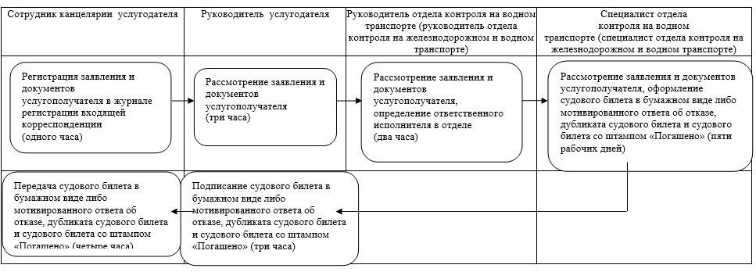

Приложение 2               
к регламенту государственной услуги   
«Государственная регистрация,      
перерегистрация и снятие с       
государственной регистрации маломерных  
судов и выдача дубликатов документов,  
подтверждающих их государственную    
регистрацию»

**Диаграмма функционального взаимодействия при**  
**оказании электронной государственной услуги через ЦОН**

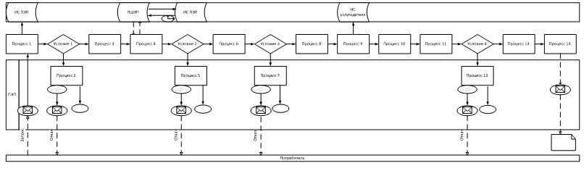

                             Условные обозначения:

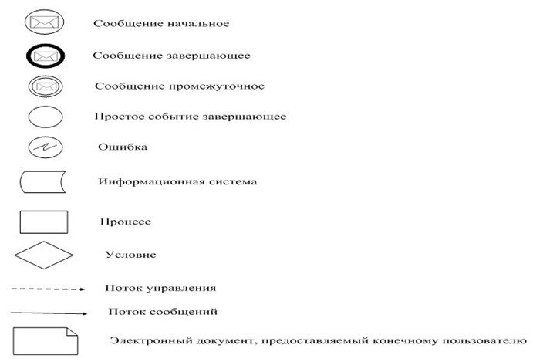

Приложение 3               
к регламенту государственной услуги   
«Государственная регистрация,      
перерегистрация и снятие с       
государственной регистрации маломерных  
судов и выдача дубликатов документов,  
подтверждающих их государственную    
регистрацию»

**Диаграмма функционального взаимодействия при оказании**  
**электронной государственной услуги через Портал**

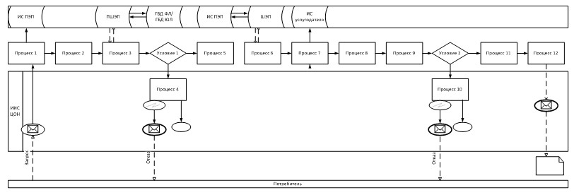

                             Условные обозначения:

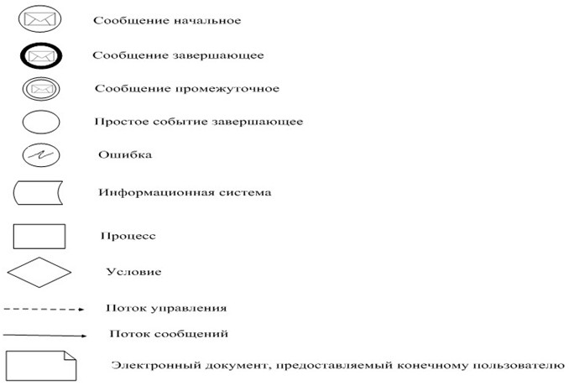

Приложение 9         
к приказу Министра       
транспорта и коммуникаций    
Республики Казахстан      
от 9 апреля 2014 года № 239

**Регламент государственной услуги**  
**«Государственная регистрация, перерегистрация и снятие**  
**с регистрации судов внутреннего водного плавания и судов**  
**плавания «река-море» в Государственном судовом реестре и выдача**  
**дубликатов документов, подтверждающих их государственную**  
**регистрацию»**

**1. Общие положения**

      1. Государственная услуга «Государственная регистрация, перерегистрация и снятие с регистрации судов внутреннего водного плавания и судов плавания «река-море» в Государственном судовом реестре и выдача дубликатов документов, подтверждающих их государственную регистрацию» (далее-государственная услуга) оказывается на основании статьи 26 Закона Республики Казахстан от 6 июля 2004 года «О внутреннем водном транспорте», а также согласно Стандарту государственной услуги «Государственная регистрация, перерегистрация и снятие с регистрации судов внутреннего водного плавания и судов плавания «река-море» в Государственном судовом реестре и выдача дубликатов документов, подтверждающих их государственную регистрацию», утвержденному постановлением Правительства Республики Казахстан от 12 марта 2014 года № 229 «О вопросах оказания Министерством транспорта и коммуникаций Республики Казахстан государственных услуг в сфере внутреннего водного и железнодорожного транспорта» (далее – Стандарт), территориальными органами Комитета транспортного контроля Министерства транспорта и коммуникаций Республики Казахстан (далее – услугодатель).  
      2. Форма оказываемой государственной услуги: бумажная.  
      3. Результатом оказываемой государственной услуги является выдача:  
      1) судового свидетельства либо мотивированный ответ об отказе в оказании государственной услуги;  
      2) дубликата судового свидетельства в бумажном виде;  
      3) справки об исключении судна из Государственного судового реестра в бумажном виде.

**2. Описание порядка действий структурных**  
**подразделений (работников) услугодателя в процессе оказания**  
**государственной услуги**

      4. Основанием для начала процедуры (действия) по оказанию государственной услуги является получение услугодателем заявления и  документов услугополучателя, необходимых для оказания государственной услуги.  
      5. Содержание каждой процедуры (действия), входящей в состав процесса оказания государственной услуги, длительность его выполнения:  
      1) сотрудник канцелярии услугодателя в течение четырех часов со дня поступления документов из Республиканского государственного предприятия «Центр обслуживания населения» (далее – ЦОН), проводит регистрацию заявления и документов услугополучателя, необходимых для оказания государственной услуги, в журнале регистрации входящей корреспонденции, и передает на рассмотрение руководителю услугодателя либо его заместителю;  
      2) руководитель услугодателя, а в случае его отсутствия его заместителю в течение четырех часов рассматривает заявление и документы услугополучателя, необходимые для оказания государственной услуги, и передает их руководителю отдела контроля на водном транспорте (руководителю отдела контроля на железнодорожном и водном транспорте) услугодателя;  
      3) руководитель отдела контроля на водном транспорте (руководитель отдела контроля на железнодорожном и водном транспорте) услугодателя в течение четырех часов рассматривает заявление и иные документы услугополучателя, необходимые для оказания государственной услуги, и передает их специалисту отдела контроля на водном транспорте (специалисту отдела контроля на железнодорожном и водном транспорте) услугодателя;  
      4) специалист отдела контроля на водном транспорте (специалист отдела контроля на железнодорожном и водном транспорте) услугодателя:  
      в течение четырех рабочих дней – при государственной регистрации и перерегистрации судов, в течение трех рабочих дней – при снятии с регистрации судов осуществляет рассмотрение представленных из ЦОН документов услугополучателя, проверяет их на соответствие установленным требованиям;  
      в течение одного рабочего дня подготавливает:  
      оформление судового свидетельства либо мотивированного ответа об отказе в предоставлении государственной услуги и дубликата судового свидетельства;  
      справку об исключении судна из Государственного судового реестра.  
      Вышеуказанные документы в течение одного часа направляет на подписание руководителю услугодателя, а в случае его отсутствия его заместителю;  
      5) руководитель услугодателя, а в случае его отсутствия его заместитель в течение четырех часов подписывает судовое свидетельство, дубликат судового свидетельства, или справку об исключении судна из Государственного судового реестра либо мотивированный ответ об отказе в оказании государственной услуги и направляет в канцелярию услугодателя;  
      6) сотрудник канцелярии услугодателя в течение одного рабочего дня направляет судовое свидетельство, или дубликат судового свидетельства, или справку об исключении судна из Государственного судового реестра, или мотивированный ответ об отказе в оказании государственной услуги в ЦОН через курьера.   
      6. Результат процедуры (действия) по оказанию государственной услуги, который служит основанием для начала выполнения следующей процедуры (действия):  
      1) регистрация заявления и документов услугополучателя, необходимых для оказания государственной услуги в канцелярии услугодателя и передача их руководителю услугодателя, а в случае его отсутствия его заместителю;  
      2) резолюция руководителя услугодателя, а в случае его отсутствия его заместителя отделу контроля на водном транспорте (отделу контроля на железнодорожном и водном транспорте) услугодателя для рассмотрения;  
      3) резолюция руководителя отдела контроля на водном транспорте (отдела контроля на железнодорожном и водном транспорте) услугодателя специалисту отдела контроля на водном транспорте (отдела контроля на железнодорожном и водном транспорте) услугодателя для рассмотрения;  
      4) оформление судового свидетельства или мотивированного ответа об отказе в оказании государственной услуги, или дубликата судового свидетельства, или справки об исключении судна из Государственного судового реестра, и передача их для подписания руководителю услугодателя, а в случае его отсутствия его заместителю;  
      5) передача подписанного судового свидетельства или мотивированного ответа об отказе в оказании государственной услуги, или дубликата судового свидетельства, или справки об исключении судна из Государственного судового реестра в канцелярию услугодателя;  
      6) передача судового свидетельства или мотивированного ответа об отказе в оказании государственной услуги, или дубликата судового свидетельства, или справки об исключении судна из Государственного судового реестра в ЦОН через курьера.

**3. Описание порядка взаимодействия структурных**  
**подразделений (работников) услугодателя в процессе оказания**  
**государственной услуги**

      7. Перечень структурных подразделений, (работники) услугодателя, которые участвуют в процессе оказания государственной услуги:  
      1) сотрудник канцелярии услугодателя;  
      2) руководитель услугодателя либо его заместитель;  
      3) руководитель отдела контроля на водном транспорте (руководитель отдела контроля на железнодорожном и водном транспорте) услугодателя;  
      4) специалист отдела контроля на водном транспорте (специалист отдела контроля на железнодорожном и водном транспорте) услугодателя.  
      8. Описание последовательности и длительность процедур (действий) между структурными подразделениями (работниками) услугодателя:  
      1) сотрудник канцелярии услугодателя в течение четырех часов с момента поступления документов из ЦОН проводит регистрацию заявления и документов услугополучателя, необходимых для оказания государственной услуги, в журнале регистрации входящей корреспонденции, и передает их на рассмотрение руководителю услугодателя, а в случае его отсутствия его заместителю;  
      2) руководитель услугодателя, а в случае его отсутствия его заместитель в течение четырех часов рассматривает заявление и документы услугополучателя, необходимые для оказания государственной услуги, и передает их руководителю отдела контроля на водном транспорте (руководителю отдела контроля на железнодорожном и водном транспорте) услугодателя;  
      3) руководитель отдела контроля на водном транспорте (руководитель отдела контроля на железнодорожном и водном транспорте) услугодателя в течение четырех часов рассматривает заявление и документы услугополучателя, необходимые для оказания государственной услуги, передает специалисту отдела контроля на водном транспорте (специалисту отдела контроля на железнодорожном и водном транспорте) услугодателя;  
      4) специалист отдела контроля на водном транспорте (специалист отдела контроля на железнодорожном и водном транспорте) услугодателя:  
      в течение четырех рабочих дней – при государственной регистрации и перерегистрации судов, в течение трех рабочих дней – при снятии с регистрации судов осуществляет рассмотрение представленных из ЦОН документов услугополучателя проверяет их на соответствие установленным требованиям;  
      в течение одного рабочего дня подготавливает:  
      оформление судового свидетельства, дубликата судового свидетельства;  
      справку об исключении судна из Государственного судового реестра;  
      мотивированные ответы об отказе в предоставлении государственной услуги.  
      Вышеуказанные документы в течение одного часа направляет на подписание руководителю услугодателя, а в случае его отсутствия его заместителю;  
      5) руководитель услугодателя, а в случае его отсутствия его заместитель в течение четырех часов подписывает судовое свидетельство или дубликат судового свидетельства, или справку об исключении судна из Государственного судового реестра, или мотивированный ответ об отказе в оказании государственной услуги и направляет в канцелярию услугодателя;  
      6) сотрудник канцелярии услугодателя в течение одного рабочего дня направляет судовое свидетельство или дубликат судового свидетельства, или справку об исключении судна из Государственного судового реестра, или мотивированный ответ об отказе в оказании государственной услуги в ЦОН через курьера;  
      9. Описание последовательности процедур (действий) между структурными подразделениями (работниками) услугодателя приведено в блок-схеме взаимодействия структурных подразделений (работников) услугодателя согласно приложению к настоящему Регламенту государственной услуги «Государственная регистрация, перерегистрация и снятие с регистрации судов внутреннего водного плавания и судов плавания «река-море» в Государственном судовом реестре и выдача дубликатов документов, подтверждающих их государственную регистрацию».

**4. Описание порядка взаимодействия с ЦОН, а также порядка**  
**использования информационных систем в процессе оказания**  
**государственной услуги**

      10. Для получения государственной услуги услугополучатель представляет в ЦОН заявление и документы, необходимые для оказания государственной услуги.   
      11. Перечень документов, необходимых для оказания государственной услуги при обращении услугополучателя (либо его представителя по доверенности) в ЦОН:   
      1) для получения судового свидетельства при регистрации и перерегистрации судов внутреннего водного плавания и судов плавания «река-море», дубликата судового свидетельства:  
      письменное заявление на государственную регистрацию (перерегистрацию) судна и выдачу дубликата судового свидетельства по установленной форме;   
      копии следующих правоустанавливающих документов, являющихся основанием государственной регистрации судна:  
      акты, изданные государственными органами в пределах их компетенции;  
      договоры и другие сделки в отношении судна, совершенные в соответствии с законодательством Республики Казахстан;  
      свидетельство о праве на наследство;  
      вступившее в законную силу решение суда;  
      свидетельство о праве на судно, выданное в порядке, установленном законодательством Республики Казахстан;  
      копию классификационного свидетельства;   
      документ, подтверждающий уплату в бюджет суммы сбора за государственную регистрацию или перерегистрацию речных судов или выдачу дубликата судового свидетельства;   
      2) для получения справки об исключении судна из Государственного судового реестра при снятии с регистрации речных судов и судов плавания «река-море», погибших или пропавших без вести, конструктивно погибших, или утративших качество судна в результате перестройки или других изменений:  
      письменное заявление собственника судна по утвержденной форме;  
      документы, подтверждающие факты, изложенные в заявлении;  
      свидетельство, выданное при государственной регистрации судна;  
      3) для получения справки об исключении из Государственного судового реестра судна, переставшего находится в собственности государства, граждан и негосударственных юридических лиц Республики Казахстан, зарегистрированных в порядке установленном законодательством Республики Казахстан:  
      письменное заявление собственника (стороны договора) судна по утвержденной форме с приложением правоустанавливающих документов.  
      12. При сдаче документов в ЦОН, работник ЦОНа выдает услугополучателю расписку о приеме соответствующих документов с указанием:  
      номера и даты приема заявления;  
      наименования запрашиваемой государственной услуги;  
      наименований и количества приложенных документов;  
      даты (времени) и места выдачи документов;  
      фамилии, имени и отчества работника ЦОН, принявшего заявление на оформление документов.  
      13. Описание последовательности и длительность процедур (действий) ЦОН при оказании государственной услуги:  
      1) услугополучатель в течение 15 минут подает заявление и документы, необходимые для оказания государственной услуги в ЦОН;  
      2) работник ЦОН в течение 20 минут производит регистрацию заявления и документов, необходимых для оказания государственной услуги;  
      3) работник накопительного отдела ЦОН передает заявление и документы, необходимые для оказания государственной услуги, услугодателю через курьера;  
      4) работник ЦОН в течение 20 минут осуществляет прием судового свидетельства или дубликата судового свидетельства, или справку об исключении судна из Государственного судового реестра, или мотивированного ответа об отказе в оказании государственной услуги, а также фиксирование факта поступления при помощи Сканера штрихкода;  
      5) работник ЦОН в течение 20 минут с момента обращения услугополучателя выдает ему судовое свидетельство, или дубликат судового свидетельства, или справку об исключении судна из Государственного судового реестра, или мотивированный ответ об отказе в оказании государственной услуги.  
      14. Максимально допустимое время ожидания для сдачи пакета документов в ЦОН - 15 минут.  
      Максимально допустимое время обслуживания услугополучателя в ЦОН - 20 минут.  
      15. В ЦОН прием документов осуществляется в операционном зале в порядке «электронной» очереди, без ускоренного обслуживания, возможно бронирование электронной очереди посредством веб-портала «электронного правительства».  
      16. Выдача результата оказания государственной услуги услугополучателю осуществляется работником ЦОНа посредством «безбарьерного» обслуживания на основании расписки, в указанный в ней срок, при личном посещении под роспись и по предъявлению документа, удостоверяющего личность и доверенности (для представителя услугополучателя).

Приложение                     
к регламенту государственной услуги       
«Государственная регистрация, перерегистрация  
и снятие с регистрации судов внутреннего    
водного плавания и судов плавания «река-море»  
в Государственном судовом реестре и выдача    
дубликатов документов, подтверждающих их     
государственную регистрацию»

**Блок-схема взаимодействия структурных**  
**подразделений (работников) услугодателя**

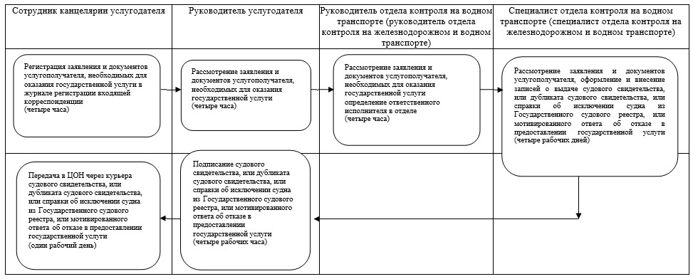

Приложение 10         
к приказу Министра       
транспорта и коммуникаций    
Республики Казахстан      
от 9 апреля 2014 года № 239

**Регламент государственной услуги**  
**«Государственная регистрация арендованных судов внутреннего**  
**водного плавания и судов плавания «река-море» в реестре**  
**арендованных иностранных судов»**

**1. Общие положения**

      1. Государственная услуга «Государственная регистрация арендованных судов внутреннего водного плавания и судов плавания «река-море» в реестре арендованных иностранных судов» (далее - государственная услуга) оказывается на основании статьи 26 Закона Республики Казахстан от 6 июля 2004 года «О внутреннем водном транспорте», а также согласно Стандарту государственной услуги «Государственная регистрация арендованных судов внутреннего водного плавания и судов плавания «река-море» в реестре арендованных иностранных судов», утвержденному постановлением Правительства Республики Казахстан от 12 марта № 229 «О вопросах оказания Министерством транспорта и коммуникаций Республики Казахстан государственных услуг в сфере внутреннего водного и железнодорожного транспорта» (далее – Стандарт), территориальными органами Комитета транспортного контроля Министерства транспорта и коммуникаций Республики Казахстан (далее – услугодатель).  
      2. Форма оказываемой государственной услуги: бумажная.  
      3. Результатом оказываемой государственной услуги являются выдача:  
      1) свидетельства о временном предоставлении права плавания под Государственным флагом Республики Казахстан иностранному судну;  
      2) мотивированного ответа об отказе в оказании государственной услуги в бумажном виде.

**2. Описание порядка действий структурных**  
**подразделений (работников) услугодателя в процессе оказания**  
**государственной услуги**

      4. Основанием для начала процедуры (действия) по оказанию государственной услуги является получение услугодателем заявления и  документов услугополучателя, необходимых для оказания государственной услуги.  
      5. Содержание каждой процедуры (действия), входящей в состав процесса оказания государственной услуги, длительность его выполнения:  
      1) сотрудник канцелярии услугодателя в течение четырех часов с момента поступления документов из Республиканского государственного предприятия «Центр обслуживания населения» (далее – ЦОН), проводит регистрацию заявления и документов услугополучателя, необходимых для оказания государственной услуги, в журнале регистрации входящей корреспонденции, и передает на рассмотрение руководителю услугодателя, а в случае его отсутствия его заместителю;  
      2) руководитель услугодателя, а в случае его отсутствия его заместитель в течение четырех часов рассматривает заявление и документы услугополучателя, необходимые для оказания государственной услуги, и передает их руководителю отдела контроля на водном транспорте (руководителю отдела контроля на железнодорожном и водном транспорте) услугодателя;  
      3) руководитель отдела контроля на водном транспорте (руководитель отдела контроля на железнодорожном и водном транспорте) услугодателя в течение четырех часов рассматривает заявление и документы услугополучателя, необходимые для оказания государственной услуги, и передает их специалисту отдела контроля на водном транспорте (специалисту отдела контроля на железнодорожном и водном транспорте) услугодателя;  
      4) специалист отдела контроля на водном транспорте (специалист отдела контроля на железнодорожном и водном транспорте) услугодателя в течение четырех рабочих дней рассматривает заявление и документы услугополучателя, необходимые для оказания государственной услуги проверяет их на соответствие установленным требованиям, оформляет и направляет на подписание руководителю услугодателя, а в случае его отсутствия его заместителю;  
      5) руководитель услугодателя, а в случае его отсутствия его заместитель в течение четырех часов подписывает свидетельство о временном предоставлении права плавания под Государственным флагом Республики Казахстан иностранному судну или мотивированный ответ об отказе в оказании государственной услуги и направляет в канцелярию услугодателя;  
      6) сотрудник канцелярии услугодателя в течение одного рабочего дня направляет свидетельство о временном предоставлении права плавания под Государственным флагом Республики Казахстан иностранному судну или мотивированный ответ об отказе в оказании государственной услуги в ЦОН через курьера.   
      6. Результат процедуры (действия) по оказанию государственной услуги, который служит основанием для начала выполнения следующей процедуры (действия):  
      1) регистрация заявления и документов услугополучателя, в канцелярии услугодателя и передача их руководителю услугодателя, а в случае его отсутствия его заместителю;  
      2) резолюция руководителя, а в случае его отсутствия его заместителя отделу контроля на водном транспорте (отделу контроля на железнодорожном и водном транспорте) услугодателя для рассмотрения;  
      3) резолюция руководителя отдела контроля на водном транспорте (отдела контроля на железнодорожном и водном транспорте) услугодателя специалисту отдела контроля на водном транспорте (отдела контроля на железнодорожном и водном транспорте) услугодателя для рассмотрения;  
      4) оформление свидетельства о временном предоставлении права плавания под Государственным флагом Республики Казахстан иностранному судну или мотивированного ответа об отказе в оказании государственной услуги и передача их для подписания руководителю услугодателя, а в случае его отсутствия его заместителю;  
      5) передача подписанного свидетельства о временном предоставлении права плавания под Государственным флагом Республики Казахстан иностранному судну или мотивированного ответа об отказе в оказании государственной услуги в канцелярию услугодателя;  
      6) передача свидетельства о временном предоставлении права плавания под Государственным флагом Республики Казахстан иностранному судну или мотивированного ответа об отказе в оказании государственной услуги в ЦОН через курьера.

**3. Описание порядка взаимодействия структурных**  
**подразделений (работников) услугодателя в процессе оказания**  
**государственной услуги**

      7. Перечень структурных подразделений, (работники) услугодателя, которые участвуют в процессе оказания государственной услуги:  
      1) сотрудник канцелярии услугодателя;  
      2) руководитель услугодателя либо его заместитель;  
      3) руководитель отдела контроля на водном транспорте (руководитель отдела контроля на железнодорожном и водном транспорте) услугодателя;  
      4) специалист отдела контроля на водном транспорте (специалист отдела контроля на железнодорожном и водном транспорте) услугодателя.  
      8. Описание последовательности и длительность процедур (действий) между структурными подразделениями (работниками) услугодателя при оказании государственной услуги:  
      1) сотрудник канцелярии услугодателя в течение четырех часов с момента поступления документов из ЦОН, проводит регистрацию заявления и документов услугополучателя, необходимые для оказания государственной услуги, в журнале регистрации входящей корреспонденции, и передает их на рассмотрение руководителю услугодателя, а в случае его отсутствия его заместителю;  
      2) руководитель услугодателя, а в случае его отсутствия его заместитель в течение четырех часов рассматривает заявление и документы услугополучателя, необходимых для оказания государственной услуги, и передает их руководителю отдела контроля на водном транспорте (руководителю отдела контроля на железнодорожном и водном транспорте) услугодателя;  
      3) руководитель отдела контроля на водном транспорте (руководитель отдела контроля на железнодорожном и водном транспорте) услугодателя в течение четырех часов рассматривает заявление и документы услугополучателя, необходимые для оказания государственной услуги, и передает специалисту отдела контроля на водном транспорте (специалисту отдела контроля на железнодорожном и водном транспорте) услугодателя;  
      4) специалист отдела контроля на водном транспорте (специалист отдела контроля на железнодорожном и водном транспорте) услугодателя в течение четырех рабочих дней рассматривает заявление и документы услугополучателя, необходимых для оказания государственной услуги, проверяет их на соответствие установленным требованиям, оформляет свидетельство о временном предоставлении права плавания под Государственным флагом Республики Казахстан иностранному судну или мотивированный ответ об отказе в оказании государственной услуги и направляет на подписание руководителю услугодателя, а в случае его отсутствия его заместителю;  
      5) руководитель услугодателя, а в случае его отсутствия его заместитель в течение четырех часов подписывает свидетельство о временном предоставлении права плавания под Государственным флагом Республики Казахстан иностранному судну или мотивированный ответ об отказе в оказании государственной услуги и направляет в канцелярию услугодателя;  
      6) сотрудник канцелярии услугодателя в течение одного рабочего дня направляет свидетельство о временном предоставлении права плавания под Государственным флагом Республики Казахстан иностранному судну или мотивированный ответ об отказе в оказании государственной услуги в ЦОН через курьера.  
      9. Описание последовательности процедур (действий) между структурными подразделениями (работниками) услугодателя приведено в блок-схеме взаимодействия структурных подразделений (работников) услугодателя согласно приложению к настоящему Регламенту государственной услуги «Государственная регистрация арендованных судов внутреннего водного плавания и судов плавания «река-море» в реестре арендованных иностранных судов».

**4. Описание порядка взаимодействия с ЦОН,**  
**а также порядка использования информационных систем**  
**в процессе оказания государственной услуги**

      10. Для получения государственной услуги услугополучатель представляет в ЦОН заявление и документы, необходимые для оказания государственной услуги.   
      11. Перечень документов при обращении услугополучателя (либо его представителя по доверенности) в ЦОН:  
      1) письменное заявление о государственной регистрации арендованных судов внутреннего водного плавания и судов плавания «река-море» по установленной форме;  
      2) копии следующих правоустанавливающих документов, являющихся основанием государственной регистрации судна:  
      акты, изданные государственными органами в пределах их компетенции;  
      договоры и другие сделки в отношении судна, совершенные в соответствии с законодательством Республики Казахстан;  
      свидетельство о праве на наследство;  
      вступившее в законную силу решение суда;  
      свидетельство о праве на судно, выданное в порядке, установленном законодательством Республики Казахстан.  
      3) копию классификационного свидетельства;   
      4) документ, подтверждающий уплату в бюджет суммы сбора за государственную регистрацию транспортных средств;   
      5) нотариально засвидетельствованная копия договора аренды судна;   
      6) письменное разрешение собственника судна и залогодержателя зарегистрированной ипотеки судна или обременения на него на перевод судна под Государственный флаг Республики Казахстан;  
      7) документ, подтверждающий имя и местожительство либо наименование и местонахождение казахстанского арендатора судна по договору аренды;  
      8) решение о временном предоставлении иностранному судну права плавания под Государственным флагом Республики Казахстан и об определении названия этого судна;  
      9) документ, выданный компетентными властями иностранного государства, в котором судно зарегистрировано непосредственно до смены флага, и подтверждающий, что право плавания под флагом такого государства приостановлено на срок предоставления судну права плавания под Государственным флагом Республики Казахстан.  
      12. При сдаче документов в ЦОН, работник ЦОНа выдает услугополучателю расписку о приеме соответствующих документов с указанием:  
      номера и даты приема заявления;  
      наименования запрашиваемой государственной услуги;  
      наименований и количества приложенных документов;  
      даты (времени) и места выдачи документов;  
      фамилии, имени и отчества работника ЦОН, принявшего заявление на оформление документов.  
      13. Описание последовательности и длительность процедур (действий) ЦОН при оказании государственной услуги:  
      1) услугополучатель в течение 15 минут подает заявление и документы, необходимые для оказания государственной услуги в ЦОН;  
      2) работник ЦОН в течение 20 минут производит регистрацию заявления и документов, необходимых для оказания государственной услуги;  
      3) работник накопительного отдела ЦОН передает заявление и документы, необходимые для оказания государственной услуги, услугодателю через курьера;  
      4) работник ЦОН в течение 20 минут осуществляет прием свидетельства о временном предоставлении права плавания под Государственным флагом Республики Казахстан иностранному судну или мотивированного ответа об отказе в оказании государственной услуги, а также фиксирование факта поступления при помощи Сканера штрихкода;  
      5) работник ЦОН в течение 20 минут с момента обращения услугополучателя выдает ему свидетельство о временном предоставлении права плавания под Государственным флагом Республики Казахстан иностранному судну или мотивированный ответ об отказе в оказании государственной услуги.  
      14. Максимально допустимое время ожидания для сдачи пакета документов в ЦОН - 15 минут.  
      Максимально допустимое время обслуживания услугополучателя в ЦОН - 20 минут.  
      15. В ЦОН прием документов осуществляется в операционном зале в порядке «электронной» очереди, без ускоренного обслуживания, возможно бронирование электронной очереди посредством веб-портала «электронного правительства».  
      16. Выдача результата оказания государственной услуги услугополучателю осуществляется работником ЦОНа посредством «безбарьерного» обслуживания на основании расписки, в указанный в ней срок, при личном посещении под роспись и по предъявлению документа, удостоверяющего личность и доверенности (для представителя услугополучателя).

Приложение                    
к регламенту государственной услуги     
«Государственная регистрация арендованных  
судов внутреннего водного плавания и судов  
плавания «река-море» в реестре арендованных  
иностранных судов»

**Блок-схема взаимодействия структурных**  
**подразделений (работников) услугодателя**

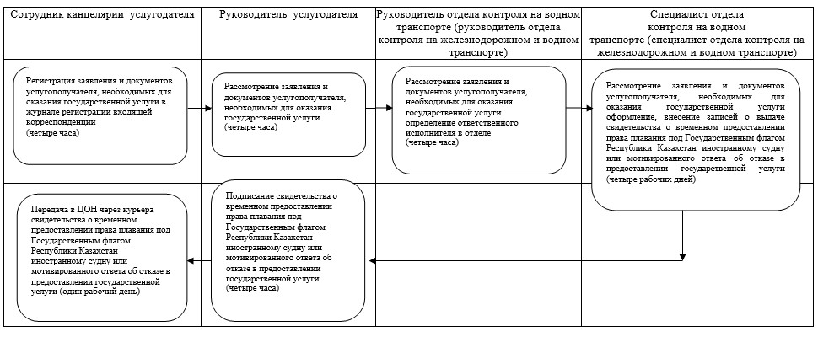

Приложение 11         
к приказу Министра       
транспорта и коммуникаций    
Республики Казахстан      
от 9 апреля 2014 года № 239

**Регламент государственной услуги**  
**«Государственная регистрация залога подвижного состава»**

      Сноска. Приложение 11 утратило силу приказом Министра по инвестициям и развитию РК от 29.05.2015 № 669 (вводится в действие по истечении двадцати одного календарного дня после дня его первого официального опубликования).

Приложение 12         
к приказу Министра       
транспорта и коммуникаций    
Республики Казахстан      
от 9 апреля 2014 года № 239

**Регламент государственной услуги**  
**«Государственная регистрация (перерегистрация) подвижного**  
**состава и исключения из Государственного реестра подвижного**  
**состава»**

      Сноска. Приложение 12 утратило силу приказом Министра по инвестициям и развитию РК от 29.05.2015 № 669 (вводится в действие по истечении двадцати одного календарного дня после дня его первого официального опубликования).

© 2012. РГП на ПХВ «Институт законодательства и правовой информации Республики Казахстан» Министерства юстиции Республики Казахстан